

UNIVERSIDAD DE CÓRDOBA

Análisis estadístico de la rentabilidad, el riesgo y la asociación entre activos financieros (2005-2025): análisis global y comparación de periodos en torno a la guerra de Ucrania

Statistical Analysis of Returns, Risk, and Dependence Among Financial Assets (2005–2025): A Global Analysis and Comparison of Periods Surrounding the Russia–Ukraine War

TRABAJO DE FIN DE GRADO

Grado: Administración y dirección de empresas
Realizado por: Jaime Nieto Godino
Dirigido por: Sonia Navajas Torrente

Curso 2025/26
Análisis estadístico de la rentabilidad, el riesgo y la asociación entre activos financieros (2005-2025): análisis global y comparación de periodos en torno a la guerra de Ucrania

La profesora Sonia Navajas Torrente, en calidad de directora del presente Trabajo Fin de Grado, hace constar que el mismo reúne los requisitos de calidad exigidos para su defensa pública.

V.º B.º

Tutora

Fdo.: Sonia Navajas Torrente.

Autor

Fdo.: Jaime Nieto Godino.
Resumen

El presente Trabajo de Fin de Grado examina cómo se comportan distintas clases de activos financieros y, sobre todo, si las relaciones que mantienen entre sí se sostienen cuando las condiciones del mercado cambian. Para ello se analizan cuatro fondos cotizados que representan la renta variable estadounidense, el oro y la deuda pública a largo plazo, a partir de sus rendimientos diarios a lo largo de más de dos décadas. El estudio combina medidas descriptivas de rentabilidad y riesgo, el análisis de la forma de sus distribuciones y distintos coeficientes de correlación, para pasar después a comparar esos mismos indicadores en varios periodos de mercado en torno a la guerra de Ucrania. Este doble enfoque, que contrapone la visión de conjunto del periodo con la de cada fase concreta, permite observar que el papel que se atribuye habitualmente a cada activo no siempre se mantiene, y que algunas de las relaciones que parecen estables en el largo plazo se comportan de forma muy distinta en momentos de tensión.

Palabras Clave: ETF, ticker, índice, regímenes de mercado, diversificación.

Abstract

This Final Degree Project examines how different classes of financial assets behave and, above all, whether the relationships between them hold when market conditions change. To this end, it analyses four exchange-traded funds representing US equities, gold and long-term government debt, drawing on their daily returns over more than two decades. The study combines descriptive measures of return and risk, an examination of the shape of their distributions and various correlation coefficients, before comparing those same indicators across different market periods surrounding the war in Ukraine. This twofold approach, which sets the overall view of the period against that of each specific phase, shows that the role usually attributed to each asset does not always hold, and that some relationships which appear stable over the long run behave quite differently in times of stress.

Key words: ETF, ticker, index, market regimes, diversification.

ÍNDICE
1. Introducción 7
1.1 Contexto y justificación del estudio 7
1.2 Objetivos del estudio 8
1.3 Estructura 10
2. Activos seleccionados para el análisis 11
2.1 SPDR S&P 500 ETF | Ticker: SPY 11
2.2 Invesco QQQ Trust ETF | Ticker: QQQ 13
2.3 SPDR Gold Shares | Ticker: GLD 14
2.4 iShares 20+ Year Treasury Bond ETF | Ticker: TLT 15
2.5 Síntesis de los activos seleccionados 16
3. Metodología 19
3.1 Obtención de datos y software utilizado 19
3.2 Periodo de estudio 20
3.3 Tratamiento y depuración de datos 20
3.4 Variables analizadas 21
3.5. Análisis estadístico 24
3.5.1. Análisis univariante de los rendimientos 24
Rendimiento continuo medio 25
Medidas de dispersión y volatilidad de los rendimientos continuos 25
Cuasi-varianza 25
Cuasi-desviación típica 27
Rango intercuartílico 27
A partir del 27
Rentabilidad ajustada al riesgo: Ratio de Sharpe 28
Análisis de la distribución de los rendimientos continuos 29
Coeficiente de asimetría de Fisher 29
Coeficiente de curtosis 30
Test de normalidad de Kolmogórov-Smirnov con la corrección de Lilliefors 31
Histograma 33
QQ-Plot 33
3.5.2 Análisis bivariante de los rendimientos 34
Asociación entre los rendimientos continuos 34
Covarianza 34
Coeficiente de correlación lineal de Pearson 35
Coeficiente de correlación de Spearman 36
Relaciones entre los rendimientos en situaciones extremas del mercado 36
Comovimiento sistemático 37
Coasimetría estandarizada 37
Cocurtosis sistemática 39
3.5.3 Análisis comparativo por periodos en torno a la guerra de Ucrania 39
Comparación de la variabilidad de los rendimientos entre periodos 41
Contraste de comparación de varianzas poblacionales 41
Comparación del rendimiento medio del activo entre periodos 42
Contraste paramétrico de comparación de medias poblacionales para muestras independientes 42
Análisis de la relación entre los activos en cada periodo 44
Contraste de independencia lineal 44
Contraste de Spearman de correlación por rangos 45
5. Resultados 47
5.1 Análisis individual de los activos 47
5.1.1 Análisis QQQ 48
5.1.2 Análisis SPY 49
5.1.3 Análisis GLD 50
5.1.4 Análisis TLT 51
5.1.5 Análisis de normalidad de los rendimientos 53
5.2 Análisis de la asociación entre activos 56
Matrices de correlación 59
Resultados Multivariantes de Orden Superior 61
5.3 Evaluación del impacto de la guerra de Ucrania en los activos 64
5.3.1 Evaluación SPY 65
5.3.2 Evaluación QQQ 66
5.3.3 Evaluación GLD 67
5.3.4 Evaluación TLT 68
6. Conclusiones 73
Limitaciones del estudio 75
Futuras líneas de investigación 76
Anexo A 77
Anexo B 78
Anexo C 82
Referencias 87
Índice de tablas 91
Índice de figuras 92

Introducción

Contexto y justificación del estudio
Los mercados financieros funcionan de manera muy diferente a como lo hacían hace apenas unas décadas. Cada día se generan millones de datos sobre la evolución de los precios, el volumen de negociación, la volatilidad y otros indicadores que reflejan la actividad de los mercados y las expectativas de los inversores. Esta transformación se explica en buena parte por la globalización y el desarrollo tecnológico: los mercados están hoy mucho más conectados, la información se incorpora a los precios en muy poco tiempo y la negociación electrónica ha sustituido casi por completo a la operativa tradicional, reduciendo los costes de transacción y permitiendo ejecutar órdenes en cuestión de milisegundos (Hasbrouck & Saar, 2013). Como consecuencia, los mercados reaccionan de forma prácticamente inmediata a cualquier acontecimiento económico, político o financiero (Mendoza & Quadrini, 2010; Yarovaya et al., 2022). A ello se suma el uso de algoritmos de negociación capaces de operar de forma automática, que ha favorecido el crecimiento del High Frequency Trading y ha acelerado todavía más la formación de los precios (Hendershott et al., 2011), alimentando el volumen de información que define a los mercados actuales.
En este entorno, el problema del inversor no es la falta de información, sino su abundancia. Interpretar semejante volumen de datos resulta inabarcable sin el apoyo de herramientas estadísticas que permitan resumirlos, compararlos y extraer conclusiones sobre el comportamiento de los activos. De ahí que este trabajo aborde el estudio de los mercados desde una perspectiva estadística: son las medidas de rentabilidad y riesgo, el análisis de la forma de las distribuciones y los coeficientes de asociación los que permiten ordenar esa información y describir cómo se comporta cada activo.
Ahora bien, no basta con analizar los activos por separado, ni tampoco con hacerlo de forma agregada. El estudio de distintas clases de activos resulta de interés porque cada una responde de manera diferente a los cambios del entorno económico: comparar la renta variable, la renta fija y las materias primas permite conocer cómo evolucionan a lo largo del tiempo y si mantienen entre sí relaciones estables o cambiantes. Es habitual asignar a cada activo una etiqueta fija —la renta variable como motor de rentabilidad, el oro y los bonos como refugio— y dar por hecho que esa función se cumple siempre. Sin embargo, la rentabilidad media, la volatilidad y la correlación entre activos dependen del ciclo económico y pueden alterarse ante perturbaciones geopolíticas o cambios en la política monetaria. Un activo que amortigua las caídas en épocas de calma puede dejar de hacerlo justo cuando más se necesita, algo que un análisis del periodo completo tiende a ocultar.
Esta es precisamente la cuestión que motiva el trabajo. Se aplican distintas técnicas estadísticas a los rendimientos diarios de cuatro fondos cotizados representativos de la renta variable, la renta fija y las materias primas, combinando el estudio conjunto del periodo comprendido entre 2005 y 2025 con la comparación de varios subperiodos definidos en torno al inicio de la guerra de Ucrania. De este modo se examina si la rentabilidad, el riesgo y las relaciones entre los activos se mantienen estables o se modifican cuando cambian las condiciones del mercado.

Objetivos del estudio
El presente Trabajo de Fin de Grado tiene como objetivo general analizar y comparar, mediante técnicas estadísticas, el comportamiento de cuatro activos financieros, pertenecientes a distintas clases de activos –renta variable, renta fija y materias primas–, a partir de sus rendimientos diarios, prestando especial atención a si su rentabilidad, su riesgo y las relaciones entre ellos se mantienen estables o se modifican en función del contexto de mercado.

Para alcanzar este objetivo, el estudio se estructura en torno a los siguientes objetivos específicos:
O1. Explorar el comportamiento de los rendimientos diarios y el nivel de riesgo de los activos analizados mediante distintas medidas estadísticas, describiendo además la forma de sus distribuciones y comprobando su ajuste a la distribución normal.
O2. Analizar las relaciones entre las distintas clases de activos y valorar en qué medida cada uno aporta diversificación, distinguiendo entre su comportamiento en condiciones normales y en los momentos de mayor tensión del mercado.
O3. Evaluar si la rentabilidad, el riesgo y las relaciones entre los activos se ven alterados al dividir la muestra en distintos periodos, tomando como referencia el estallido de la guerra de Ucrania para analizar si se producen cambios en su comportamiento.
El trabajo tiene un carácter analítico y comparativo. Por ello, no pretende desarrollar una estrategia de inversión ni formular recomendaciones financieras, sino aplicar herramientas estadísticas para describir y comparar el comportamiento de los activos financieros tanto a lo largo del periodo completo analizado como en los distintos subperiodos seleccionados.

1.3 Estructura
Tras esta introducción, en el Capítulo 2, se describen los activos seleccionados y se justifica su inclusión en el análisis por su relevancia en el mercado. En el Capítulo 3 se presenta la metodología utilizada, incluyendo el procedimiento de obtención y tratamiento de los datos, las variables analizadas, el periodo de estudio y el software utilizado. Posteriormente, en el Capítulo 4 se presentan e interpretan los resultados obtenidos. Por último, en el Capítulo 5, se exponen las conclusiones de este estudio, indicando además sus limitaciones y las posibles líneas de investigación futuras.

2. Activos seleccionados para el análisis
La selección de los activos se ha realizado con el objetivo de analizar y comparar distintos tipos de activos financieros con presencia relevante en los mercados internacionales. Se han escogido cuatro ETF de naturaleza diferente que desempeñan un papel distinto dentro del mercado y de los que se espera un comportamiento también diferenciado. Con esta selección no se pretende abarcar toda la complejidad del mercado, sino disponer de una visión comparativa que permita apreciar las diferencias existentes entre activos de distinta naturaleza.
A continuación, se describen las principales características de cada uno de los activos seleccionados y se justifica su inclusión en el análisis.

2.1 SPDR S&P 500 ETF | Ticker: SPY
El SPDR S&P 500 ETF (SPY) es uno de los ETF más representativos del mercado estadounidense y uno de los instrumentos financieros con mayor liquidez a nivel mundial. Su objetivo es replicar el comportamiento del índice S&P 500, cuya composición está integrada por las 500 empresas estadounidenses de mayor capitalización bursátil, que representan aproximadamente el 80 % del valor del mercado de renta variable estadounidense. Por este motivo, suele utilizarse como uno de los principales indicadores del comportamiento de la renta variable estadounidense (State Street, 2025).

Lanzado en 1993, el SPY fue el primer fondo cotizado (ETF) negociado en bolsa en Estados Unidos (State Street, 2025). Desde entonces se ha consolidado como uno de los ETF más utilizados para invertir en el conjunto de la renta variable estadounidense, ya que una sola participación reproduce el comportamiento de las 500 empresas que componen el índice. A 4 de noviembre de 2025 gestionaba más de 695.000 millones de dólares en activos, situándose entre los ETF de mayor tamaño del mundo (State Street, 2025).

La composición del SPY proporciona una gran diversificación sectorial, con un mayor peso de los sectores tecnológico, financiero, sanitario, energético y de servicios públicos. No obstante, en los últimos años se ha observado una creciente concentración dentro del índice. Entre sus componentes, se encuentran las denominadas "Magnificent Seven": Apple, Microsoft, Amazon, Nvidia, Alphabet, Meta y Tesla. A fecha de 5 de noviembre 2025, estas 7 compañías son responsables de un 37 % de la capitalización bursátil del S&P 500, cuando a inicios de 2005 esta proporción era de un 3,6 % (Daly, 2025; MacroMicro, 2025a, 2025b). Por tanto, es un índice que pese a haber tenido un muy buen desempeño, ha perdido poder diversificador en los últimos años, y su cotización depende en gran medida del resultado de unas pocas compañías.

La elección del SPY responde a tres motivos principales. En primer lugar, replica el S&P 500, el principal índice de referencia de la renta variable estadounidense, y por ello el propio fondo se utiliza habitualmente como benchmark por gestores e inversores (Daniel et al., 2008). En segundo lugar, su evolución mantiene una estrecha relación con el ciclo económico estadounidense, reflejando las expectativas sobre crecimiento, inflación y política monetaria (Fischer & Merton, 1984; Schwert, 1990). Por último, su inclusión en el estudio permite comparar el comportamiento agregado de la renta variable con otras clases de activos, como el oro o la deuda pública a largo plazo.

2.2 Invesco QQQ Trust ETF | Ticker: QQQ
El Invesco QQQ Trust, en adelante QQQ, tiene como objetivo replicar el comportamiento del Nasdaq-100, un índice bursátil que está compuesto por las 100 empresas no financieras de mayor capitalización cotizadas en el Nasdaq Stock Market. El índice presenta un elevado peso del sector tecnológico, aunque también incluye compañías de sectores como las telecomunicaciones, el consumo discrecional o la biotecnología (Nasdaq Inc., 2025).

A diferencia del S&P 500, el Nasdaq-100 presenta una mayor concentración de empresas de crecimiento, caracterizadas por elevadas expectativas de expansión y valoraciones superiores a la media del mercado. Esta composición suele asociarse con una mayor volatilidad y un potencial de rentabilidad más alto, aunque también hace a este índice más sensible a los ciclos tecnológicos y a las condiciones de liquidez. La elevada presencia de compañías tecnológicas hace que el QQQ presente un perfil de riesgo superior al del SPY. Además, al igual que este último, el ETF muestra una importante concentración en las denominadas Magnificent Seven, cuyo peso dentro del índice ha aumentado de forma considerable durante los últimos años (Basele et al., 2025; Mathew Galgani, 2025). Esta composición incrementa la sensibilidad del fondo al comportamiento de un número reducido de empresas de gran capitalización.

La inclusión del QQQ en este estudio permite comparar dos ETF de renta variable con características diferentes. Mientras que el SPY ofrece una representación más amplia del mercado estadounidense, el QQQ concentra una mayor exposición al sector tecnológico. Esta diferencia resulta especialmente útil para comparar el comportamiento de dos índices de renta variable con características sectoriales distintas.

2.3 SPDR Gold Shares | Ticker: GLD
El SPDR Gold Shares, en adelante GLD, es un fondo cotizado gestionado por State Street Global Advisors cuyo objetivo es reflejar la evolución del precio spot del oro. Para ello, el fondo mantiene reservas físicas de oro custodiadas en las cámaras acorazadas de HSBC en Londres, de forma que cada participación representa una fracción del valor de una onza troy (State Street, 2025a). Desde su lanzamiento en 2004, el GLD se ha consolidado como uno de los principales vehículos de inversión para obtener exposición al mercado del oro sin necesidad de adquirir o almacenar el metal físico.

El precio del oro está condicionado por factores como la inflación, los tipos de interés reales, la política monetaria o la incertidumbre geopolítica, ante los que puede presentar un comportamiento diferente al de la renta variable. Por este motivo, se considera un activo con características diferenciadas dentro de los mercados financieros y suele incorporarse a las carteras de inversión como complemento a otros activos de naturaleza financiera (Baur & Lucey, 2010; Ryan et al., 2024).

La inclusión del GLD en este estudio responde a tres motivos principales. En primer lugar, permite incorporar una materia prima al análisis y ampliar la comparación más allá de la renta variable y la renta fija. En segundo lugar, su comportamiento está influido tanto por factores económicos distintos de los que afectan de forma más directa a los mercados bursátiles como por otros factores comunes ante los que el oro puede responder de manera diferente, lo que aporta una visión más amplia del comportamiento de diferentes clases de activos. Por último, se trata de uno de los principales ETF de referencia para invertir en oro, con un elevado volumen de negociación y una larga serie histórica de datos, características que lo convierten en un instrumento adecuado para el análisis estadístico realizado.

2.4 iShares 20+ Year Treasury Bond ETF | Ticker: TLT
El iShares 20+ Year Treasury Bond ETF, en adelante TLT, es un fondo cotizado gestionado por BlackRock cuyo objetivo es replicar el comportamiento de los bonos del Tesoro estadounidense con vencimientos superiores a 20 años (BlackRock, 2025). Este ETF proporciona exposición a la renta fija soberana a largo plazo de Estados Unidos mediante una cartera compuesta por bonos emitidos por el Gobierno federal, considerados entre los activos con menor riesgo de crédito del mercado.

El valor del TLT depende principalmente de la evolución de los tipos de interés de mercado. Cuando los tipos aumentan, el precio de los bonos tiende a disminuir, mientras que una reducción de los tipos suele traducirse en un incremento de su precio. Debido a la larga duración de los bonos que componen el fondo, el TLT presenta una elevada sensibilidad a las variaciones de la política monetaria y de las expectativas sobre los tipos de interés (Campbell et al., 2017).

Con el TLT, el estudio incorpora el tercer gran bloque de activos, la renta fija soberana a largo plazo. Su principal aportación es que introduce un activo cuyo motor es distinto al de todos los demás: mientras que SPY y QQQ dependen de los beneficios empresariales y de las expectativas de crecimiento, y el GLD reacciona sobre todo a la inflación y a la incertidumbre geopolítica, el precio del TLT lo determinan los tipos de interés y las decisiones de política monetaria. Esa dependencia lo convierte en el activo con la lógica de valoración más alejada del resto y, por tanto, en la mejor referencia para contrastar hasta qué punto activos gobernados por variables diferentes se comportan también de forma diferente. A ello se añaden razones de orden práctico, ya que su volumen de negociación y su serie histórica completa desde antes del periodo de estudio permiten aplicar sin restricciones las técnicas estadísticas empleadas.

2.5 Síntesis de los activos seleccionados
Tras describir las principales características de cada activo y justificar su inclusión en el estudio, se han seleccionado cuatro activos que son representativos de distintas clases y complementarios entre sí: SPDR S&P 500 ETF (SPY), Invesco QQQ Trust (QQQ), SPDR Gold Shares (GLD) e iShares 20+ Year Treasury Bond ETF (TLT).
La elección de estos cuatro activos se basa en criterios de representatividad, liquidez, diversidad de perfiles de riesgo y disponibilidad de datos históricos. Por un lado, SPY y QQQ son representativos de la renta variable estadounidense y permiten estudiar activos con un perfil de riesgo medio-alto. Aunque presentan una relación elevada entre sí, SPY ofrece una representación más amplia del mercado, mientras que QQQ presenta una mayor concentración en el sector tecnológico. Por su parte, GLD incorpora el oro, tradicionalmente considerado un activo refugio y diversificador por su comportamiento diferenciado respecto a la renta variable. Por último, TLT introduce la renta fija a largo plazo, aportando estabilidad y cobertura frente a la volatilidad de la bolsa.
Esta combinación de activos, al abarcar clases de distinta naturaleza —renta variable, materias primas y renta fija pública—, proporciona una selección suficientemente heterogénea para desarrollar el análisis estadístico posterior y comparar el comportamiento de activos con características diferentes. A partir de estas consideraciones, la Tabla 1 recoge las principales características de los cuatro activos seleccionados y la función que desempeñan en el estudio.

Tabla 1
Activos seleccionados para el análisis
Activo (ETF) | Ticker | Tipo de activo / índice de referencia | Gestora | Perfil de riesgo | Función en la cartera / relevancia analítica
SPDR S&P 500 ETF | SPY | Renta variable – Índice S&P 500 | State Street Global Advisors | Medio | Representa el comportamiento general del mercado estadounidense y sirve como benchmark global. Permite analizar el rendimiento agregado de la renta variable diversificada.
Invesco QQQ Trust | QQQ | Renta variable – Índice Nasdaq-100 | Invesco | Medio-Alto | Con alta exposición tecnológica, refleja el dinamismo e innovación del mercado. Permite estudiar la concentración sectorial y su impacto en riesgo y correlación.
SPDR Gold Shares | GLD | Materia prima – Precio spot del oro | State Street Global Advisors | Bajo–Medio | Activo refugio independiente de la renta variable. Aporta estabilidad y permite analizar la diversificación en contextos de crisis.
iShares 20+ Year Treasury Bond ETF | TLT | Renta fija – Bonos del Tesoro de EE. UU. a largo plazo | BlackRock (iShares) | Bajo | Activo defensivo por excelencia. Su comportamiento frente a la renta variable permite estudiar coberturas y estabilidad en escenarios de volatilidad.

3. Metodología
En este capítulo se describe la metodología seguida para desarrollar el análisis estadístico de los activos seleccionados. En primer lugar, se explica el procedimiento de obtención de los datos y el software utilizado. A continuación, se concreta el periodo de estudio y se detalla el tratamiento y la depuración de los datos. Seguidamente, tras definir las variables analizadas, se presentan las técnicas estadísticas aplicadas para estudiar cada uno de los cuatro activos —análisis univariante— y las relaciones entre ellos —análisis bivariante—. Por último, se expone el procedimiento seguido para analizar el comportamiento de los activos en los distintos periodos definidos en torno al inicio de la guerra de Ucrania.

3.1 Obtención de datos y software utilizado
En la fase inicial, la obtención de los datos se automatizó mediante el lenguaje Python (versión 3.12), utilizando la librería yfinance (Aroussi, 2023) para acceder a la API de Yahoo Finance. A través de este proceso, se extrajeron las series históricas de los precios de cierre ajustados para los cuatro activos financieros analizados, exportándolas posteriormente en formato CSV. Se optó por utilizar el precio de cierre ajustado, pues resulta más adecuado para el análisis a largo plazo que el precio de cierre estándar, ya que corrige el precio de la acción para reflejar de forma fidedigna su valor real tras incorporar el efecto de operaciones corporativas como el reparto de dividendos, los desdoblamientos de acciones (stock splits) y las ampliaciones de capital. Posteriormente, el tratamiento y análisis estadístico se llevó a cabo mediante el software SPSS (versión 28) y R (versión 4.4.1), utilizando el entorno RStudio (versión 2024.09.1+394).

3.2 Periodo de estudio
El periodo seleccionado para la obtención de datos comprendió desde el 1 de enero de 2005 hasta el 20 de octubre de 2025. Sin embargo, dado que los mercados financieros no operan de forma continua, permaneciendo cerrados durante fines de semana y festivos, la escala temporal del estudio no se corresponde con los días naturales, sino con los días hábiles bursátiles (trading days). Por este motivo, la primera observación disponible corresponde al 3 de enero de 2005.

Este intervalo, de más de veinte años, proporciona un número de observaciones lo suficientemente amplio como para analizar el comportamiento de los activos bajo distintas coyunturas de mercado, abarcando fases tanto de expansión económica como de contracción y alta volatilidad.

En este contexto, para identificar cada observación, se utilizó un subíndice temporal 𝑡, asignando $t=1$ a la primera sesión bursátil del periodo estudiado (03/01/2005). Por tanto, $t=1,2,…,n$, donde 𝑛 representa el número total de observaciones. En este estudio, n = 5.233, de modo que $t=5.233$ corresponde a la observación del último día del periodo analizado (20/10/2025).

3.3 Tratamiento y depuración de datos
Antes de proceder al análisis estadístico, se llevó a cabo un proceso de depuración y transformación de las series históricas con el propósito de garantizar su coherencia y comparabilidad. En primer lugar, se identificaron los datos perdidos y se eliminaron, mediante un procedimiento de exclusión por lista (listwise), aquellas jornadas bursátiles que presentaban valores faltantes en alguno de los cuatro activos, de modo que todas las series quedaran alineadas en el mismo calendario bursátil. En segundo lugar, las series de precios de cierre ajustados fueron transformadas en tasas de rendimiento continuo o logarítmico, lo que permite eliminar el efecto de la escala de los precios y obtener variables más adecuadas para el análisis estadístico posterior. La definición y justificación de estas variables se desarrollan en el apartado siguiente.

3.4 Variables analizadas
Como se ha explicado en los apartados anteriores, los datos obtenidos como punto de partida del estudio fueron los precios diarios de cierre ajustados (Adjusted Close) de los fondos cotizados QQQ, SPY, GLD y TLT, correspondientes al periodo comprendido entre el 1 de enero de 2005 y el 20 de octubre de 2025. La utilización del Adjusted Close, frente al precio de cierre sin ajustar, resulta fundamental para capturar la rentabilidad total del inversor, ya que esta métrica incorpora el efecto de la distribución de dividendos y los desdoblamientos de acciones (splits).

La relevancia de este ajuste varía según la naturaleza de cada activo. En los casos de QQQ, SPY y TLT resulta especialmente importante, ya que una parte relevante de su rentabilidad proviene de repartos periódicos, como dividendos o cupones. Utilizar el precio simple subestimaría su desempeño histórico al ignorar el interés compuesto derivado de la reinversión de estas rentas. En el caso del GLD, al ser un activo improductivo (non-yielding asset), que no genera dividendos ni cupones, el efecto del ajuste es reducido. Sin embargo, para mayor consistencia metodológica y homogeneidad de los datos, también se utilizó la serie ajustada.

En cuanto a la notación empleada, se define el precio ajustado del activo financiero i en el instante t como $P_{i,t}$ donde $i∈\left\{QQQ,SPY,GLD,TLT\right\}$ y $t∈$ $1,2,...,5233$.

Sin embargo, realizar el análisis estadístico con la evolución de los precios ajustados ($P_{i,t}$) presentaría ciertos inconvenientes. Según Campbell et al. (1997), existen dos razones para que los estudios financieros se basen en los rendimientos más que en los precios de los activos. La primera razón es evitar el efecto de escala en el que se incurre al tratar con diferencias de precios tan grandes con el paso de los años. La segunda razón es que las series de rendimientos son más fáciles de manejar que las series de precios debido a que tienen propiedades estadísticas más atractivas, como la estacionariedad y la ergodicidad (Roldán Casas & García-Moreno García, 2024).

Por tanto, se define el rendimiento simple del activo financiero $i$ en el instante $t$, denotado como $R_{i,t}$, mediante la siguiente expresión:
$$R_{i,t}=\frac{P_{i,t}-P_{i,t-1}}{P_{i,t-1}}=\frac{P_{i,t}}{P_{i,t-1}}-1$$
Donde $P_{i,t}$ y $P_{i,t-1}$ representan los precios ajustados de cierre en los instantes $t$ y $t-1$, respectivamente.
Sin embargo, Fama (1965) sugiere que es preferible trabajar con el logaritmo del rendimiento en lugar del rendimiento por las siguientes razones:
Interpretación financiera: El cambio en el logaritmo del precio equivale a una tasa de interés con capitalización continua. Esta propiedad permite que las rentabilidades diarias sean aditivas en el tiempo, es decir, la rentabilidad total del periodo 2005-2025 es exactamente la suma de las rentabilidades logarítmicas diarias, facilitando la proyección de resultados anualizados.
- Estabilización de la varianza: Al trabajar con logaritmos se amortigua la heterocedasticidad que suelen presentar los precios de los activos. Fama argumenta, que la variabilidad de los cambios en los precios es una función creciente del nivel de dichos precios; la transformación logarítmica neutraliza este efecto de escala, haciendo la serie más adecuada para el modelado estadístico.
Aproximación numérica: Para variaciones de precios inferiores al $±15 \%$, el cambio en el logaritmo del precio es una aproximación muy precisa al cambio porcentual simple, manteniendo la coherencia con la intuición económica del rendimiento.

Finalmente, la variable definitiva que se utilizó en este estudio es el rendimiento continuo o logarítmico ($r_{i,t}$), definida como:
$$r_{i,t}=\ln{P_{i,t}}-\ln{P_{i,t-1}}=ln{\frac{P_{i,t}}{P_{i,t-1}}}$$

En consecuencia, las variables finales que se utilizaron en el estudio fueron: $r_{QQQ,t}, r_{SPY,t}, r_{GLD,t}, r_{TLT,t}$.

Todas ellas, según Stevens (1946), se consideran variables numéricas o cuantitativas, y, concretamente, de carácter continuo, ya que pueden tomar cualquier valor dentro de un intervalo y permiten realizar todo tipo de operaciones aritméticas.

3.5. Análisis estadístico
El análisis estadístico planteado permite dar respuesta a los tres objetivos específicos del estudio. En primer lugar, en el apartado 3.5.1 se describen las técnicas descriptivas utilizadas para estudiar cada activo de manera individual y analizar sus principales características de rentabilidad, riesgo y distribución, dando respuesta al primer objetivo del estudio (O1). A continuación, en el apartado 3.5.2 se presentan las técnicas de análisis descriptivo bivariante empleadas para examinar las relaciones entre los rendimientos de los distintos activos, considerando tanto las asociaciones habituales como su comportamiento ante movimientos extremos del mercado (O2). Finalmente, en el apartado 3.5.3, se expone el procedimiento seguido para analizar el comportamiento individual y conjunto de los activos en los distintos subperiodos definidos en torno al inicio de la guerra de Ucrania, mediante técnicas descriptivas e inferenciales (O3).

3.5.1. Análisis univariante de los rendimientos

Con el fin de alcanzar el primer objetivo específico del estudio, consistente en analizar el comportamiento de la rentabilidad diaria y el nivel de riesgo individual de los diferentes activos financieros seleccionados, se lleva a cabo un análisis descriptivo univariante de cada uno de ellos.

Este tipo de análisis permite examinar de forma individualizada las propiedades estadísticas de los rendimientos continuos diarios, definidos como: $r_{i,t}$. De esta forma, podemos conocer la rentabilidad media, el grado de volatilidad de cada activo, o la forma y simetría que presenta la distribución de los datos.

Por tanto, para cada activo $i∈\left(QQQ, SPY, GLD, TLT\right)$ se procederá a calcular las siguientes medidas descriptivas, aplicadas sobre $r_{i,t}$.

Rendimiento continuo medio

Mide el nivel promedio de los rendimientos continuos diarios. Se define como:
$${\overline{r}}_{i,diario}=\frac{1}{n}\sum_{t=1}^{n}{r_{i,t}}$$
Donde n es el número de rendimientos diarios disponibles para el activo i.
Para facilitar la interpretación de los resultados, la media diaria de los rendimientos continuos se anualizó considerando 252 sesiones bursátiles por año. Por tanto, el rendimiento continuo medio anualizado del activo i se calculó mediante:
$${\overline{r}}_{i,anual}=252{\overline{r}}_{i,diario}$$

Medidas de dispersión y volatilidad de los rendimientos continuos

Cuasi-varianza

Cuantifica el grado de dispersión de los datos. Fue establecida formalmente por (Fisher, 1919). Se eleva al cuadrado para que los valores positivos y negativos no se cancelen entre sí. En el ámbito financiero, permite medir la volatilidad del rendimiento de un activo, de forma que una varianza más elevada indica una mayor variabilidad de los rendimientos y, por tanto, un mayor nivel de riesgo asociado. No obstante, al quedar expresada en unidades cuadráticas, su interpretación resulta menos directa que la de la desviación típica, que se expresa en la misma unidad que los rendimientos. Su cálculo viene dado por la siguiente expresión:
$${S_{i}}^{2}=\frac{1}{n-1}\sum_{t=1}^{n}{{\left(r_{i,t}-\overline{r_{i}}\right)}^{2}}$$
Cuasi-desviación típica

Se calcula como la raíz cuadrada positiva de la varianza. También representa el grado de dispersión de los datos, pero en este caso, en la misma unidad que los datos originales. Esto la hace más utilizable en la práctica que la varianza. En el ámbito financiero, la desviación típica de los rendimientos se utiliza habitualmente como medida de la volatilidad: cuanto mayor sea su valor, mayor será la variabilidad de los rendimientos y, por tanto, la volatilidad del activo. Su expresión:
$$S_{i}=+\sqrt{{S_{i}}^{2}}=\sqrt{\frac{1}{n-1}\sum_{t=1}^{n}{{\left(r_{i,t}-\overline{r_{i}}\right)}^{2}}}$$

Rango intercuartílico

Los cuartiles son los tres valores de la variable que dividen a un conjunto de datos ordenados en cuatro partes iguales y nos permiten describir la posición de los rendimientos continuos diarios dentro de su distribución. De esta forma, a la izquierda del primer cuartil $Q_{1}$ deberá quedar el 25% de las frecuencias; entre $Q_{1}$ y $Q_{2}$ otro 25% y así, sucesivamente. $Q_{1}$, $Q_{2}$ y $Q_{3}$ determinan los valores correspondientes al 25%, al 50% y al 75% de los datos. $Q_{2}$ coincide con la mediana.
A partir del primer y el tercer cuartil se calcula el rango intercuartílico:
$${RI}_{i}=Q_{3}-Q_{1}$$
Esta medida es adecuada cuando deseamos que los valores extremos no intervengan, para evitar una visión sesgada de la variabilidad de la distribución. Su principal inconveniente es que solo incluye el 50% central de los rendimientos (Espejo Miranda, 2006).

Rentabilidad ajustada al riesgo: Ratio de Sharpe

Con el objetivo de evaluar la rentabilidad obtenida en relación con el riesgo asumido, se emplea el ratio de Sharpe. Este indicador, propuesto por William F. Sharpe, permite comparar el rendimiento de distintos activos considerando simultáneamente la rentabilidad obtenida y la volatilidad asociada. En términos generales, un valor más elevado del ratio indica una mayor rentabilidad por unidad de riesgo asumido.

El ratio de Sharpe se define mediante la siguiente expresión:
$${Sharpe}_{i}=\frac{\overline{r_{i}}-r_{f}}{S_{i}}$$
Donde:
$\overline{r_{i}}$: es la rentabilidad media del activo $i$.
$r_{f}$: representa la rentabilidad libre de riesgo.
$S_{i}$: corresponde a la desviación típica de las rentabilidades del activo $i$.

En este trabajo se asume una rentabilidad libre de riesgo igual a cero ($r_{f}=0$). Esta simplificación se justifica por dos motivos. En primer lugar, el ratio se emplea aquí con una finalidad comparativa entre los cuatro activos analizados, y no para valorar el atractivo de una inversión frente a la alternativa sin riesgo: al aplicarse el mismo $r_{f}$ a todos ellos, su sustracción desplazaría todas las rentabilidades medias en la misma cuantía, sin alterar el orden de los activos ni las conclusiones extraídas de la comparación. En segundo lugar, el tipo libre de riesgo ha experimentado variaciones muy acusadas a lo largo del periodo 2005-2025, por lo que fijar un valor constante para más de dos décadas resultaría arbitrario, mientras que incorporar su serie diaria añadiría una fuente de variación ajena al comportamiento de los activos, que es el objeto de este estudio. Bajo este supuesto, la expresión anterior se simplifica a:
$${Sharpe}_{i}=\frac{\overline{r_{i}}}{S_{i}}$$
Los valores obtenidos permiten comparar el rendimiento ajustado al riesgo de los distintos activos analizados durante el periodo de estudio.

Análisis de la distribución de los rendimientos continuos

Coeficiente de asimetría de Fisher

El coeficiente de asimetría de Fisher mide el grado y la dirección de la asimetría de una distribución, es decir, trata de medir si las observaciones están dispuestas simétrica o asimétricamente respecto a un valor central y el grado de dicha asimetría. Formalmente:
$$A_{i}=\frac{\frac{1}{n}\sum_{t=1}^{n}{{\left(r_{i,t}-{\overline{r}}_{i}\right)}^{3}}}{{\left[\frac{1}{n}\sum_{t=1}^{n}{{\left(r_{i,t}-{\overline{r}}_{i}\right)}^{2}}\right]}^{3/2}}$$
- Si $A>0,$ la distribución es asimétrica positiva o a la derecha.
- Si $A<0$, la distribución es asimétrica negativa o a la izquierda.
- Si la distribución es simétrica, $A=0$. En cambio, no es cierto que si $A=0$, la distribución sea necesariamente simétrica.

Coeficiente de curtosis

Con el coeficiente de curtosis ($K$). se trata de medir el grado de apuntamiento de una distribución respecto a la distribución normal, que se toma como referencia. Una curtosis elevada implicará un número elevado de valores dispersos alejados del centro de la variable, y, por tanto, una forma de la distribución con colas más pesadas, es decir, con valores extremos más frecuentes o intensos de los que cabría esperar bajo normalidad. Sin embargo, una mayor curtosis no implica una mayor varianza, y viceversa.
Matemáticamente, para cada activo $i$, se define como:
$$K_{i}=\frac{\sum_{t=1}^{n}{{\left(r_{i,t}-\overline{r_{i}}\right)}^{4}}}{n{S_{i}}^{4}}-3$$
donde:
- $K>0$ (Leptocúrtica): la distribución presenta mayor apuntamiento que la normal.
- $K≈0$ (Mesocúrtica): cuando presenta una distribución normal, o en su defecto, mismo apuntamiento que la normal.
- $K<0$ (Platicúrtica): la distribución presenta menor apuntamiento que la normal.
El concepto de curtosis fue introducido originalmente por (Pearson, 1905), quien acuñó los términos leptocúrtica, mesocúrtica y platicúrtica para clasificar las distribuciones según su forma. Aunque históricamente Pearson asoció esta medida al grado de apuntamiento (peakedness), la literatura estadística reciente (DeCarlo, 1997; Westfall, 2014) ha redefinido su interpretación, demostrando que la curtosis es, estricta y matemáticamente, una medida de la dispersión extrema o longitud de las colas, más que de la morfología central de la distribución.

Test de normalidad de Kolmogórov-Smirnov con la corrección de Lilliefors

Debido a que resulta de interés conocer si la distribución muestral de las variables analizadas se ajusta a una normal, pues existen multitud de técnicas estadísticas de análisis multivariante que se basan en este supuesto, se lleva a cabo un contraste de normalidad. Concretamente, se realiza la prueba de Kolmogórov-Smirnov (Kolmogorov, 1933; Smirnov, 1948) para las cuatro variables analizadas $r_{QQQ,t}, r_{SPY,t}, r_{GLD,t}, r_{TLT,t}$, por ser el más adecuado con muestras de tamaño superior a 2000 observaciones (Aldás & Uriel, 2017).

El contraste compara los valores de la función de distribución acumulada de la muestra ($F_{n}\left(x\right)$) con la que teóricamente se derivaría si la población siguiera una distribución normal ($F\left(x\right))$, formulando las siguientes hipótesis:

$$\left\{\begin{aligned}H_{0}: F_{n}\left(x\right)=F\left(x\right) ∀x →La muestra sigue una distribución normal \\ H_{1}: F_{n}\left(x\right)≠F\left(x\right) para algún x→La muestra no sigue una distribución normal\end{aligned}\right.$$

El estadístico de Kolmogórov-Smirnov se calcula como la máxima distancia observada entre ambas funciones de probabilidad:

$D=\sup_{x}{ \left|F_{n}\left(x\right)-F\left(x\right)\right|}$ (1)

Ahora bien, la prueba de Kolmogórov-Smirnov en su formulación original exige que la distribución teórica de referencia esté completamente especificada, esto es, que su media y su desviación típica se conozcan con anterioridad a la observación de la muestra. En este trabajo dichos parámetros no son conocidos, sino que se estiman a partir de los propios datos, por lo que los valores críticos habituales del estadístico dejan de ser válidos y el contraste se vuelve excesivamente conservador, tendiendo a no rechazar la hipótesis nula con más frecuencia de la debida. Para corregir este problema se aplica la corrección de Lilliefors (1967), que ajusta la distribución del estadístico $D$ al hecho de que la media y la varianza han sido estimadas de la muestra. El contraste se implementó en RStudio mediante el comando lillie.test del paquete nortest (Gross & Ligges, 2015).

El comando utilizado proporciona, además del valor del estadístico $D$, la probabilidad límite asociada a la prueba (p-valor). Este valor $p$ representa la probabilidad de obtener un estadístico de prueba tan extremo o más extremo que el observado, asumiendo que la hipótesis nula $H_{0}$ es cierta. El criterio de decisión adoptado para el contraste de normalidad es el siguiente: se rechaza el supuesto de normalidad (esto es, se rechaza $H_{0}$ en favor de $H_{1}$) cuando la probabilidad límite $p$ sea inferior al nivel de significación establecido. En este trabajo, el criterio de decisión se detalla mediante los siguientes umbrales: $p<0,{10}^{*}$, $p<0,{01}^{**},p<0,{001}^{***}$.

Histograma

El histograma es una representación gráfica de la distribución de frecuencias de una variable cuantitativa continua. Su construcción consiste en dividir el recorrido de la variable en intervalos de igual amplitud y levantar sobre cada uno un rectángulo cuya área es proporcional a la frecuencia de observaciones que contiene. Representado en escala de densidad, permite superponer la función de densidad de una distribución teórica, en este caso la normal, y comparar ambas de forma directa, detectando rasgos como el apuntamiento excesivo en torno a la media. Su principal limitación es que, al concentrarse la mayoría de las observaciones en la zona central, el comportamiento de las colas resulta difícil de apreciar, motivo por el cual se complementa con el QQ-Plot.

QQ-Plot

El gráfico cuantil-cuantil o QQ-Plot enfrenta los cuantiles observados de la muestra con los que cabría esperar bajo una distribución teórica de referencia. Si la variable se ajusta a dicha distribución, los puntos se alinean sobre una recta diagonal; las desviaciones sistemáticas respecto a esa recta revelan discrepancias entre ambas. Su ventaja frente al histograma es que otorga el mismo protagonismo a todas las zonas de la distribución, lo que lo hace idóneo para examinar los valores extremos: una curvatura en forma de "S" indica que estos ocurren con mayor magnitud y frecuencia que lo esperado bajo normalidad, es decir, evidencia la existencia de colas pesadas.

3.5.2 Análisis bivariante de los rendimientos

Tras el análisis univariante, se llevó a cabo un análisis bivariante de los rendimientos con el fin de dar respuesta al segundo objetivo específico del estudio (O2), orientado a examinar las relaciones entre los distintos activos. Para ello, se analizaron las asociaciones entre los rendimientos de los activos QQQ, SPY, GLD y TLT, considerando tanto su comportamiento habitual como su relación ante movimientos extremos del mercado.

Para facilitar la exposición metodológica, se considerarán dos variables genéricas (X) e (Y), que representan los rendimientos continuos de dos activos distintos. Es decir:
$X=r_{a,t}, Y=r_{b,t}$ con $a,b∈A, a≠b$
$$A∈QQQ,SPY,GLD,TLT$$

Asociación entre los rendimientos continuos

Covarianza

Indica el grado de variación conjunta de dos variables respecto a sus medias. Desarrollado por Pearson (1896), esta métrica cobra especial relevancia en el ámbito financiero tras el trabajo de Markowitz (1952), quien demostró que la covarianza entre los rendimientos de los activos son el determinante principal del riesgo total de una cartera. En este trabajo, la covarianza entre dos variables X e Y, que representan las rentabilidades diarias logarítmicas de dos activos distintos viene dada por:
$${Cov}_{XY}=\frac{1}{n} \sum_{t=1}^{n}{\left(x_{t}-\overline{x}\right)\left(y_{t}-\overline{y}\right)}=\frac{1}{n}\sum_{t=1}^{n}{x_{t}}y_{t}-\overline{xy}$$
donde:
- $x_{t}=r_{a,t}, y_{t}=r_{b,t}$ representan los rendimientos continuos diarios de los activos a y b para $a,b∈QQQ,SPY,GLD,TLT, siendo a≠b$, en el instante $t$, para $t=1,…,n$.
- $x$ , $y$ $→$ corresponden a las medias aritméticas calculadas en el análisis univariante.

Coeficiente de correlación lineal de Pearson

Es una medida de dependencia lineal entre dos variables cuantitativas. A diferencia de la covarianza, es independiente de la escala de medida (Pearson, 1896).
$$r_{XY}=\frac{{Cov}_{xy}}{S_{x}S_{y}} r_{xy} ∈ \left[-1,1\right]$$
donde:
${Cov}_{xy}→$ covarianza de los activos $X=r_{a,t}, Y=r_{b,t} para a,b∈QQQ,SPY,GLD,TLT,siendo a≠b$.
$S_{x}S_{y}→$ el producto de las desviaciones típicas de los activos $S_{x}=r_{a,t}, S_{y}=r_{b,t} .$

El resultado de calcular todas las combinaciones posibles de Pearson conforma la matriz de correlaciones:
$$P=\left[\begin{matrix}1 & ρ_{12} & ρ_{13} & ρ_{14} \\ ρ_{21} & 1 & ρ_{23} & ρ_{24} \\ ρ_{31} & ρ_{32} & 1 & ρ_{34} \\ ρ_{41} & ρ_{42} & ρ_{43} & 1\end{matrix}\right]$$

Coeficiente de correlación de Spearman

En su trabajo, Spearman (1904), desarrolló este coeficiente para medir relaciones monótonas (no necesariamente lineales) y trabajar con datos que no siguen una distribución normal, basándose en rangos. Matemáticamente:
$$rs_{XY}=\frac{S_{r_{x_{t}}r_{y_{t}}}}{S_{x_{t}}S_{y_{t}}} rs_{xy} ∈ \left[-1,1\right]$$
donde:
$r_{x_{t}}$ y $r_{y_{t}}$, $t= 1, … , n,$representan los rangos de las observaciones de $X$e $Y,$ respectivamente.

Relaciones entre los rendimientos en situaciones extremas del mercado

Las medidas de asociación descritas anteriormente permiten estudiar la relación lineal o monótona entre los rendimientos de los activos, pero no muestran específicamente qué ocurre cuando aparecen observaciones extremas, es decir, rendimientos muy alejados de sus valores medios. Para analizar la relación entre los activos en estas situaciones, se emplean tres medidas basadas en comomentos de orden superior: el comovimiento sistemático, la coasimetría estandarizada y la cocurtosis sistemática. En su cálculo, el SPY se toma como activo de referencia, mientras que QQQ, GLD y TLT actúan sucesivamente como activos de estudio. Estas medidas permiten analizar si los rendimientos extremos del SPY van acompañados de movimientos igualmente anómalos en los demás activos, si estos tienden a registrar rendimientos positivos o negativos cuando aumenta la variabilidad del SPY cómo varía esta relación según si los movimientos extremos del SPY son positivos o negativos.

Comovimiento sistemático

La cocurtosis bajo la estructura $2,2$ funciona como una medida pura de comovimiento o acoplamiento en momentos extremos. A diferencia de los coeficientes de correlación del apartado anterior, el comovimiento cuantifica en qué medida las desviaciones elevadas respecto a la media de ambos activos coinciden en las mismas sesiones. Un aumento de este valor sugiere que cuando el activo de referencia presenta momentos de alta volatilidad, el activo de estudio también lo experimenta al mismo tiempo.
$$δ_{ij}^{\left(2,2\right)}=\frac{\sum_{t=1}^{n}{{\left(r_{i,t}-{\overline{r}}_{i}\right)}^{2}}{\left(r_{j,t}-{\overline{r}}_{j}\right)}^{2}}{\sum_{t=1}^{n}{{\left(r_{j,t}-{\overline{r}}_{j}\right)}^{4}}}$$

Coasimetría estandarizada

La coasimetría bajo la estructura 1,2 mide cómo reacciona el rendimiento de un activo de estudio cuando cambia la volatilidad del activo de referencia o mercado.
La formulación original de esta métrica, propuesta por (Kraus & Litzenberger, 1976), emplea como denominador el tercer momento central del activo de referencia. Al tratarse de un momento de orden impar, dicho denominador no es necesariamente positivo, sino que hereda el signo de la asimetría del mercado y puede incluso aproximarse a cero, dejando la medida indefinida o invirtiendo la interpretación de su signo. Para evitar este inconveniente, en este trabajo se adopta la versión estandarizada propuesta por (Fry et al., 2010), que sustituye el denominador por el producto $n·Sᵢ·Sⱼ²$, una cantidad estrictamente positiva. A nivel muestral, se calcula con la siguiente fórmula:

$$γ_{ij}^{\left(1,2\right)}=\frac{\sum_{t=1}^{n}{{\left(r_{i,t}-{\overline{r}}_{i}\right)}^{1}}{\left(r_{j,t}-{\overline{r}}_{j}\right)}^{2}}{n∙S_{i}∙S_{j}^{2}}$$
Donde:
$S_{i}$: Desviación típica del activo de estudio $i$
$S_{j}$: Desviación típica del activo de referencia $j$

Gracias a esta estandarización, el signo de la métrica admite una lectura directa: un valor negativo determina que el activo de estudio tiende a registrar rendimientos sistemáticamente contractivos (pérdidas) cuando el activo de referencia experimenta incrementos severos en su dispersión o volatilidad agregada, mientras que un valor positivo refleja el comportamiento contrario, propio de los activos refugio. Esta corrección solo resulta necesaria en los momentos de orden impar, ya que en los de orden par, como el comovimiento o la cocurtosis sistemática, el denominador es una suma de potencias pares y, por tanto, siempre positivo.

Cocurtosis sistemática

La cocurtosis bajo la estructura $1,3$ mide la relación entre el rendimiento del activo de estudio y el cubo del activo de referencia. Sirve para analizar cómo responde un activo ante los impactos extremos y asimétricos del mercado.
$$δ_{ij}^{\left(1,3\right)}=\frac{\sum_{t=1}^{n}{{\left(r_{i,t}-{\overline{r}}_{i}\right)}^{1}}{\left(r_{j,t}-{\overline{r}}_{j}\right)}^{3}}{\sum_{t=1}^{n}{{\left(r_{j,t}-{\overline{r}}_{j}\right)}^{4}}}$$
Al elevarse el desvío del activo de referencia a una potencia impar (3), se preserva el signo del shock (pánico o euforia). Una métrica positiva elevada revela que el activo magnifica las pérdidas del portafolio cuando el mercado sufre un colapso en su cola izquierda (Fang & Lai, 1997)

3.5.3 Análisis comparativo por periodos en torno a la guerra de Ucrania

Las técnicas explicadas previamente en los Apartados 3.5.1 y 3.5.2 permiten realizar un análisis completo y estático de los rendimientos continuos de los cuatro activos ($r_{QQQ,t},r_{SPY,t},r_{GLD,t},r_{TLT,t}$) a lo largo de un periodo muestral de más de veinte años$.$Sin embargo, es ampliamente reconocido que valores como la media o la varianza no permanecen constantes en el tiempo, sino que están sujetos a variaciones dependientes del ciclo económico o a perturbaciones geopolíticas, entre otras razones.

Por ello, para dar respuesta al tercer objetivo específico del estudio (O3), en este apartado se describe el procedimiento seguido para comparar el comportamiento individual y conjunto de los activos en distintos subperiodos. En concreto, se pretende analizar si el inicio de la guerra de Ucrania alteró las dinámicas de rentabilidad y riesgo. Para llevar a cabo este análisis, se han definido tres ventanas temporales para el estudio:
- Periodo -1 (Pre-guerra): Año inmediatamente anterior al estallido del conflicto (24 de febrero de 2021 - 23 de febrero 2022).
- Periodo 0: (Impacto inicial): Primer año del desarrollo del conflicto (24 de febrero de 2022 - 23 de febrero de 2023).
- Periodo 1 (Normalización del conflicto): Segundo año del conflicto (24 de febrero de 2023 - 24 de febrero 2024).

Comparación del comportamiento de cada activo entre periodos

Para analizar si el comportamiento individual de los activos varía entre períodos se comparan sus rendimientos continuos entre las siguientes etapas:
      - Año anterior a la guerra frente al primer año de guerra (Periodo -1 vs. Periodo 0): Para evaluar el impacto inicial del conflicto en la rentabilidad y riesgo del activo.
      - Primer año de guerra frente al segundo año de guerra (Periodo 0 vs. Periodo 1): Para evaluar como el activo asimila o normaliza la situación a medida que el conflicto avanza.
Para cada activo financiero i, se consideran dos variables, X e Y, que representan sus rendimientos continuos diarios en los dos periodos objeto de comparación. En concreto, X corresponde a los rendimientos del activo i en el primer periodo considerado e Y a los rendimientos del mismo activo en el segundo periodo. Por tanto, las dos muestras corresponden a un mismo activo, pero a ventanas temporales diferentes. Para comprobar si las diferencias que se observan son significativas entre estos periodos, se exponen los contrastes de hipótesis para las muestras independientes que se van a aplicar en este trabajo.

Comparación de la variabilidad de los rendimientos entre periodos

Contraste de comparación de varianzas poblacionales

Se realiza un contraste de varianzas mediante el test de Levene para evaluar si una variable ha sufrido un cambio de volatilidad entre dos periodos. Asimismo, este contraste es un paso obligatorio para determinar qué estadístico se debe utilizar para comparar la media de los rendimientos continuos.

Siendo X e Y los rendimientos continuos del activo i en dos periodos distintos se plantea el siguiente contraste:
$$\left\{\begin{aligned}H_{0}: σ_{x}^{2}=σ_{y}^{2} \\ H_{1}: σ_{x}^{2}≠σ_{y}^{2}\end{aligned}\right.$$
El estadístico de contraste bajo la hipótesis nula se construye mediante el cociente de cuasivarianzas muestrales:
$$F=\frac{\overline{S_{x}^{2}}}{\overline{S_{y}^{2}}}→F_{obs}=\frac{\overline{s_{x}^{2}}}{\overline{s_{y}^{2}}}$$
La regla de decisión de nivel $α$ para no rechazar la igualdad de varianzas viene dada por la región de aceptación:
$$C_{0}={(F(n_{x}-1,n_{y}-1)}_{1-\frac{α}{2}} ;{(F(n_{x}-1,n_{y}-1)}_{\frac{α}{2}})$$
La hipótesis nula se rechaza cuando el estadístico se encuentra fuera de la región C₀ o, dicho de otra forma, cuando el p-valor asociado al contraste es inferior al nivel de significación establecido.

Comparación del rendimiento medio del activo entre periodos

Contraste paramétrico de comparación de medias poblacionales para muestras independientes

Una vez evaluada la igualdad de varianzas en el apartado anterior este contraste se aplica de manera individual a cada activo para determinar si la rentabilidad media diaria experimentó un cambio significativo entre dos periodos.
Siendo X e Y los rendimientos continuos del activo i en dos periodos distintos, el contraste bilateral se define como:
$$\left\{\begin{aligned}H_{0}: μ_{x}=μ_{y} \\ H_{1}: μ_{x}≠μ_{y}\end{aligned}\right.$$
El estadístico y su correspondiente regla de decisión se bifurca en función del resultado obtenido en el contrate de varianzas previo:

a) Varianzas desconocidas pero iguales ($σ_{x}^{2}=σ_{y}^{2}$):
Si el contraste previo no rechaza la igualdad de varianzas, el estadístico de prueba bajo la hipótesis nula es:
$$T=\frac{\overline{X}-\overline{Y}}{\sqrt{\frac{1}{n_{x}}+\frac{1}{n_{y}}}\sqrt{\frac{\left(n_{x}-1\right){\overline{S}}_{x}^{2}+\left(n_{y}-1\right){\overline{S}}_{y}^{2}}{n_{x}+n_{y}-2}}}$$
$$t_{obs}=\frac{\overline{x}-\overline{y}}{\sqrt{\frac{1}{n_{x}}+\frac{1}{n_{y}}}\sqrt{\frac{\left(n_{x}-1\right){\overline{s}}_{x}^{2}+\left(n_{y}-1\right){\overline{s}}_{y}^{2}}{n_{x}+n_{y}-2}}}$$
La regla de decisión de nivel $α$ establece como región de aceptación ($C_{0}$) el intervalo:
$$C_{0}=\left(-t{\left(n_{x}+n_{y}-2\right)}_{α/2} ; t{\left(n_{x}+n_{y}-2\right)}_{α/2}\right)$$

b) Varianzas desconocidas y distintas ($σ_{x}^{2}≠σ_{y}^{2}$):
Si se detecta que las varianzas difieren significativamente entre los periodos, se invalida el supuesto de varianzas iguales. En este escenario se recurre a la aproximación de Welch, cuyo estadístico de contraste bajo la hipótesis nula $H_{0}$ se define formalmente como:
$$T=\frac{\overline{X}-\overline{Y}}{\sqrt{\frac{\overline{S_{x}^{2}}}{n_{x}}+\frac{\overline{S_{y}^{2}}}{n_{y}}}}→t_{obs}=\frac{\overline{x}-\overline{y}}{\sqrt{\frac{\overline{s_{x}^{2}}}{n_{x}}+\frac{\overline{s_{y}^{2}}}{n_{y}}}}$$
Bajo esta aproximación, la distribución del estadístico no sigue una $t$ de Student estándar con $n_{x}+n_{y}-2$ grados de libertad, sino que requiere una corrección. Los grados de libertad ($g$) se aproximan mediante la siguiente expresión matemática:
$$g=\text{parte entera de }\frac{{\left(\frac{\overline{S_{x}^{2}}}{n_{x}}+\frac{\overline{S_{y}^{2}}}{n_{y}}\right)}^{2}}{\frac{{\left(\frac{\overline{S_{x}^{2}}}{n_{x}}\right)}^{2}}{n_{x}-1}+\frac{{\left(\frac{\overline{S_{y}^{2}}}{n_{y}}\right)}^{2}}{n_{y}-1}}$$
Consecuentemente, la regla de decisión para un nivel de significación $α$ delimita la región de aceptación ($C_{0}$) a través del intervalo crítico:
$$C_{0}=\left(-t{\left(g\right)}_{α/2} ; t{\left(g\right)}_{α/2}\right)$$
De esta forma, la hipótesis nula se rechaza cuando el estadístico cae fuera de C₀ o cuando el p-valor asociado al contraste es inferior al nivel de significación establecido.

Análisis de la relación entre los activos en cada periodo

Para completar el estudio individualizado de los activos por periodos se analiza también cómo se relacionan los activos en cada uno de los períodos fijados en torno a la guerra de Ucrania.

Se considerarán dos variables X e Y, que representan los rendimientos continuos de dos activos distintos. Es decir:
$X=r_{a,t}, Y=r_{b,t}$ con $a,b∈A, a≠b$
$$A∈QQQ,SPY,GLD,TLT$$

Contraste de independencia lineal

Para analizar si existe una relación lineal significativa entre distintos pares de activos dentro de un mismo subperiodo se introduce el contraste de hipótesis paramétrico sobre el coeficiente de correlación poblacional de Pearson ($ρ_{XY}$). El contraste de hipótesis se puede redactar como:
$$\left\{\begin{aligned}H_{0}:ρ_{xy}=0 \\ H_{1}: ρ_{xy}≠0\end{aligned}\right.$$
El estadístico de prueba viene definido por la siguiente expresión:
$$T=\frac{r_{XY}}{\sqrt{1-r_{XY}^{2}}}\sqrt{n-2} \sim t(n-2) → t_{obs}=\frac{r_{XY}}{\sqrt{1-r_{XY}^{2}}}\sqrt{n-2}\sim t(n-2)$$
donde $r_{XY}$ representa el coeficiente de correlación muestral de Pearson, cuyo cálculo se detalla en el Apartado 3.4.2.
La hipótesis nula de independencia lineal no se rechazará si el valor del estadístico observado se localiza dentro de la región de aceptación ($C_{0}$), la cual resulta plenamente válida para cualquier tamaño muestral $∀n$:
$$C_{0}=\left(-t{\left(n-2\right)}_{α/2};t{\left(n-2\right)}_{α/2}\right)$$
Asimismo, tampoco se rechazará la hipótesis nula si el p-valor obtenido es mayor que el nivel de significación establecido.

Contraste de Spearman de correlación por rangos

Para cada uno de los periodos definidos, se comprueba si la asociación monótona observada entre los rendimientos de dos activos distintos es estadísticamente significativa. Siendo $ρ_{s,xy}$ el coeficiente de correlación de Spearman poblacional entre X e Y en el periodo analizado, se plantean las siguientes hipótesis:
$$\left\{\begin{aligned}H_{0}:ρ_{s,xy}=0 \\ H_{1}: ρ_{s,xy}≠0\end{aligned}\right.$$
Este contraste se aplica a cada par de activos dentro de cada uno de los periodos considerados.
Por tanto, la hipótesis nula plantea la ausencia de relación monótona entre ambas variables. De esta forma, valores del coeficiente de correlación de Spearman muestral $rs_{XY}$ lejanos a cero y, por tanto, próximos a la unidad, indicarán una mayor evidencia en contra de la hipótesis nula. Para contrastar si esta evidencia es suficiente para considerar que se puede rechazar $H_{0}$ a favor de $H_{1}$, se construye el siguiente estadístico de contraste (bajo $H_{0}$):
$$T=rs_{XY}\sqrt{\frac{n-2}{1-{rs}_{XY}^{2}}} \sim t(n-2) → t_{obs}=rs_{XY}\sqrt{\frac{n-2}{1-{rs}_{XY}^{2}}} \sim t(n-2)$$
siendo esta aproximación válida para $n≥10.$ En muestras más pequeñas, el coeficiente de Spearman puede calcularse, pero la distribución del estadístico bajo la hipótesis nula puede no ajustarse bien a una t de Student por lo que se desaconseja la realización de esta prueba.
Si el valor del estadístico observado $t_{obs}$ pertenece a la región de aceptación $C_{0}=\left(-t{\left(n-2\right)}_{α/2}; t{\left(n-2\right)}_{α/2}\right)$, no existe evidencia suficiente para afirmar $H_{1}$ y, por tanto, se considera que no hay asociación monótona entre X e Y. De forma equivalente, la hipótesis nula se rechaza cuando el p-valor asociado al contraste es inferior al nivel de significación establecido.

5. Resultados

5.1 Análisis individual de los activos
A continuación, se presentan los resultados obtenidos en el análisis univariante de los rendimientos continuos de los cuatro activos seleccionados. Este análisis es fundamental para comprender las características principales en términos de tendencia, dispersión, volatilidad y la forma de su distribución. En la Tabla 2 se muestran los resultados de las medidas descriptivas de los cuatro activos, para posteriormente hacer un desglose y un análisis de manera individualizada en los siguientes apartados.

Tabla 2
Estadísticos descriptivos de los rendimientos diarios para QQQ, SPY, GLD y TLT.
Estadísticos descriptivos | QQQ | SPY | GLD | TLT
Media diaria | 0,000552 | 0,000401 | 0,000424 | 0,000134
Media anual | 0,139014 | 0,101110 | 0,106891 | 0,033709
Varianza | 0,000187 | 0,000145 | 0,000123 | 0,000086
Desviación | 0,013664 | 0,012047 | 0,011099 | 0,009273
Q1. 25% | -0,005204 | -0,003959 | -0,005113 | -0,005413
Q2. 50% (Mediana) | 0,001144 | 0,000712 | 0,000586 | 0,000449
Q3. 75% | 0,007322 | 0,005787 | 0,006224 | 0,005570
Rango Intercuartílico | 0,012526 | 0,009746 | 0,011337 | 0,010983
Ratio de Sharpe | 0,040372 | 0,033306 | 0,038217 | 0,014425
Asimetría | -0,251314 | -0,304040 | -0,292440 | 0,002974
Curtosis | 7,686287 | 14,650831 | 5,772603 | 3,381087
Nota. Para una descripción detallada de la naturaleza y composición de cada activo, véanse los apartados 2.1 (SPY), 2.2 (QQQ), 2.3 (GLD) y 2.4 (TLT). Elaboración propia en RStudio (Anexo B, Código 3).

5.1.1 Análisis QQQ

El QQQ muestra una rentabilidad media diaria de aproximadamente 0,0552 % (13,91 % anualizada), la más alta del conjunto. Su desviación típica (1,366 %) también es la mayor entre los cuatro activos analizados, lo cual es esperable, dado que el QQQ representa a las grandes compañías tecnológicas del Nasdaq-100, un sector caracterizado por activos de carácter especulativo y con una alta sensibilidad al ciclo económico.

El rango intercuartílico (0,01253) es igualmente el mayor de todos los activos, lo que confirma la amplitud de la dispersión incluso en los valores intermedios, es decir, no solo presenta movimientos extremos ocasionales, sino que en el día a día exhibe una variabilidad considerable.

Pese a asumir el mayor riesgo del grupo, su ratio de Sharpe (0,0404) es el más elevado de los cuatro activos, lo que indica que su rentabilidad ha compensado con creces esa volatilidad adicional: durante el periodo analizado, el QQQ ha sido el activo más eficiente en términos de rentabilidad por unidad de riesgo.

La asimetría negativa (-0,2513) indica que las colas negativas son más pronunciadas que las positivas, lo que sugiere que las caídas abruptas, aunque infrecuentes, suelen ser más intensas que los incrementos del mismo orden.

Por último, la curtosis (7,69) refleja una distribución leptocúrtica, es decir, con colas más pesadas que las de una distribución normal, lo que implica una mayor concentración de la frecuencia en los extremos de la distribución. Este comportamiento es característico de activos de crecimiento con alta volatilidad estructural, como los tecnológicos, en los que los retornos tienden a concentrarse en torno a la media, pero con episodios de gran desviación en ambos sentidos.

En conjunto, el QQQ exhibe el perfil de riesgo-rentabilidad más agresivo de la muestra: la mayor rentabilidad del grupo a cambio de la mayor volatilidad y una elevada exposición a eventos extremos.

5.1.2 Análisis SPY

El SPY presenta una rentabilidad media diaria de 0,0401 % (10,11 % anualizada). En el caso de este activo, el rango intercuartílico es el más bajo (0,00975) de los cuatro, lo que indica que la mayoría de las rentabilidades se concentran alrededor de la mediana. Este dato contrasta con una desviación típica relativamente elevada (1,205 %) y, sobre todo, con un exceso de curtosis de 14,65, el mayor de todo el conjunto. Conviene precisar que la curtosis no informa de la existencia de observaciones anómalas, sino del peso de las colas de la distribución: un valor tan alto implica que los rendimientos muy alejados de la media son más frecuentes e intensos de lo que cabría esperar bajo normalidad.
Este patrón (RI bajo combinado con alta desviación y curtosis) es característico de activos con colas pesadas, donde los eventos extremos, como la pandemia de 2020 o las correcciones por política monetaria, generan grandes oscilaciones.

Su ratio de Sharpe (0,0333) lo sitúa en tercera posición dentro del grupo, por detrás del QQQ y, como se verá en el siguiente apartado, también del oro, un resultado llamativo para el activo que representa el comportamiento agregado del mercado estadounidense.

En cuanto a la asimetría, el SPY presenta el valor más negativo del grupo (-0,3040). Lejos de distribuirse de forma simétrica, sus rendimientos muestran una clara inclinación hacia las pérdidas extremas: las sesiones de fuertes caídas son más intensas que las de fuertes subidas. Este rasgo es habitual en los índices bursátiles amplios, donde los episodios de pánico se desarrollan con mayor violencia y rapidez que las fases alcistas, y combinado con su elevada curtosis retrata a un activo cuyo riesgo se concentra precisamente en la cola izquierda de la distribución.

5.1.3 Análisis GLD

El GLD alcanza una rentabilidad media diaria de 0,0424 % (10,68 % anualizada), situándose ligeramente por encima del SPY (0,0401 %) en rendimiento, pese a ser un activo refugio. Este resultado es especialmente interesante, ya que sugiere que durante el periodo de análisis el oro ha ofrecido una rentabilidad superior a la del índice de referencia del mercado asumiendo un nivel de riesgo menor (desviación típica del 1,110 % frente al 1,205 % del SPY).

El ratio de Sharpe confirma esta lectura: el GLD (0,0382) supera al SPY (0,0333), de modo que el oro ha proporcionado más rentabilidad por unidad de riesgo que el propio índice de referencia del mercado estadounidense. Se trata de un resultado poco habitual para un activo refugio, cuya función tradicional es aportar estabilidad a costa de sacrificar rendimiento, y que en este periodo ha conseguido ambas cosas a la vez.

Por su parte, el GLD muestra una asimetría negativa (-0,2924), muy similar a la de los índices bursátiles, lo que indica que sus pérdidas extremas tienden a ser más intensas que sus ganancias extremas, especialmente tras fases de alta demanda de refugio. Su curtosis (5,77), en cambio, es notablemente inferior a la del SPY, lo que implica una menor frecuencia de eventos extremos.

En conjunto, mientras que el SPY representa la base del mercado de renta variable (alta correlación con el ciclo económico y mayor exposición a shocks), el GLD actúa como activo compensador, ofreciendo una volatilidad algo inferior, una rentabilidad comparable y una mayor eficiencia ajustada al riesgo. Ambos presentan un comportamiento complementario dentro de una cartera diversificada.

5.1.4 Análisis TLT

El TLT muestra una rentabilidad media diaria de 0,0134 % (3,38 % anualizada), la más baja del conjunto, coherente con su naturaleza de activo de renta fija a largo plazo.

Su varianza (0,000086) y desviación típica (0,927 %) son las menores del grupo, lo que confirma su perfil defensivo y baja volatilidad. Sin embargo, el rango intercuartílico (0,01098) resulta relativamente alto en comparación con su desviación, lo que sugiere que las variaciones moderadas son frecuentes, aunque los movimientos extremos sean escasos.

Ahora bien, su bajo riesgo no se traduce en eficiencia: su ratio de Sharpe (0,0144) es con diferencia el menor del grupo, casi tres veces inferior al del oro pese a compartir con él la etiqueta de activo defensivo. La escasa rentabilidad media del periodo no llega a compensar ni siquiera un nivel de volatilidad tan contenido, lo que evidencia que ser defensivo no implica ser eficiente, y que cada uno de los dos activos refugio desempeña un papel distinto dentro de una cartera.

La asimetría (0,0030) es prácticamente nula, lo que convierte al TLT en el único activo del grupo con una distribución simétrica: sus rendimientos extremos positivos y negativos se reparten con frecuencia e intensidad similares. Este resultado pone de relieve que la inclinación hacia las pérdidas extremas observada en QQQ, SPY y GLD es un rasgo compartido por los activos de riesgo, del que la deuda soberana a largo plazo queda al margen.
La curtosis (3,38), si bien superior a la de una normal, es la más baja entre los activos, lo que sugiere que las rentabilidades del TLT son más estables y con menor propensión a eventos extremos.

En conjunto, el TLT confirma su papel de activo estabilizador dentro de una cartera diversificada: ofrece menor rentabilidad esperada, pero también menor riesgo, con una distribución simétrica y las colas más suaves del grupo, actuando como contrapeso frente a la volatilidad de la renta variable.

5.1.5 Análisis de normalidad de los rendimientos

Como se ha podido deducir en el análisis detallado de cada activo, los valores de asimetría claramente negativos de QQQ, SPY y GLD y, sobre todo, los elevados niveles de curtosis presentes en los cuatro activos (especialmente severos en el caso del SPY) nos dan una primera pista de que es muy posible que las variables analizadas no sigan una distribución normal. Para ilustrar de manera visual este fenómeno, se analizarán los histogramas de las rentabilidades diarias frente a la curva de una distribución normal (Figura 1).

Como puede observarse en la Figura 1, para facilitar la identificación, cada activo se muestra con un color específico: azul para QQQ, rojo para SPY, amarillo para GLD y verde para TLT.

Figura 1
Histograma de densidad frente a distribución normal teórica para QQQ, SPY, GLD y TLT.
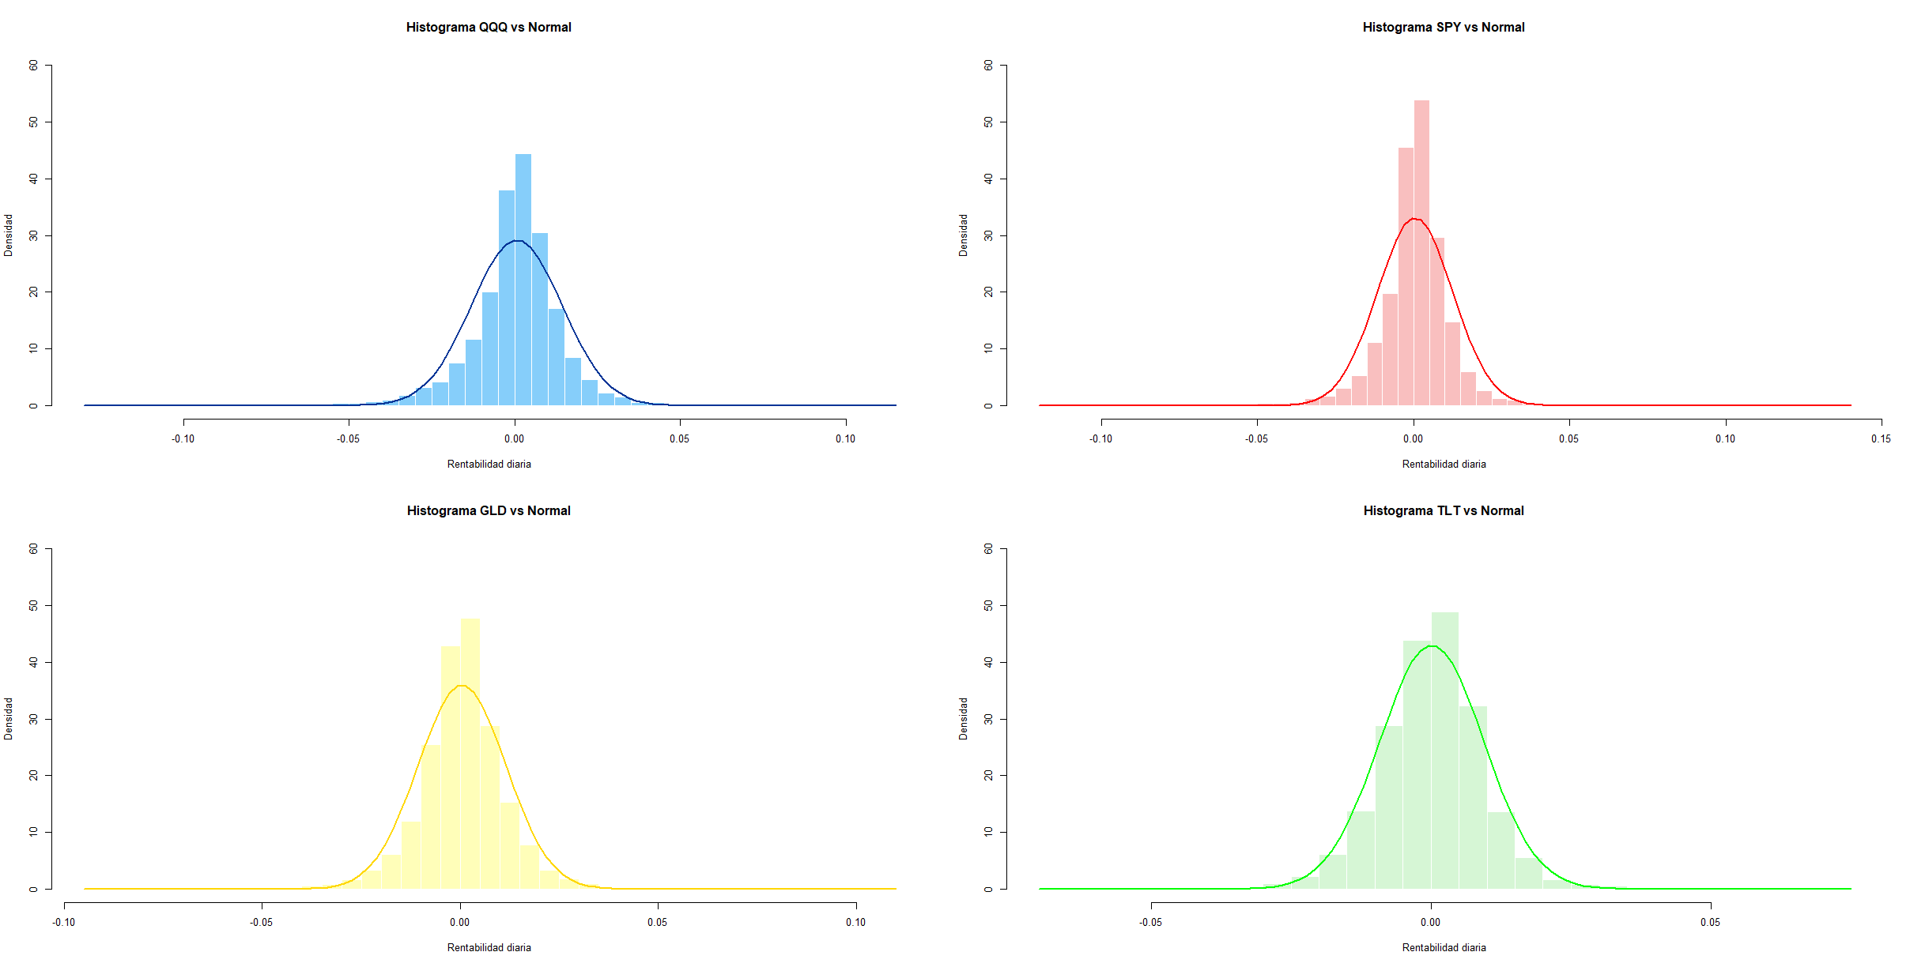
Fuente: Elaboración propia en RStudio (Anexo B, Código 4)

Como se puede observar, los cuatro gráficos muestran un claro apuntamiento en el centro de la distribución, especialmente en QQQ y SPY. La mayor parte de los rendimientos diarios se concentran en torno a la media de una manera mucho más marcada de lo que lo haría una distribución normal teórica. Sin embargo, esta representación presenta una limitación: dado que la mayoría de las observaciones se agrupan en la zona central, visualizar los extremos de los activos resulta muy difícil.

Para solventar este problema y poder apreciar con exactitud el grado de desviación de los valores extremos, se recurre a los QQ-Plots.
Figura 2
QQ-Plots de las rentabilidades diarias frente a los cuantiles teóricos normales para QQQ, SPY, GLD y TLT.
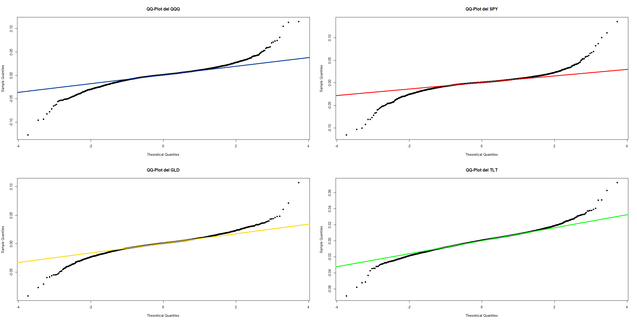
Fuente: Elaboración propia en RStudio (Anexo B, Código 4)

En estos gráficos, la línea recta diagonal representa el comportamiento que tendría una variable si siguiera una distribución normal. Por otra parte, los puntos negros representan los cuantiles de los activos analizados. Como se puede observar de manera clara en las cuatro representaciones, en ambos extremos los puntos se desvían drásticamente de la recta. Esta curvatura en forma de "S" indica que los valores extremos ocurren con mucha mayor magnitud y frecuencia que lo esperado en una distribución normal, lo que confirma la existencia de colas pesadas.
Finalmente, para confirmar el incumplimiento de normalidad que parece indicar tanto la evidencia visual (Figuras 1 y 2) como los coeficientes de asimetría y curtosis (Tabla 2), se realizó el contraste de Kolmogórov-Smirnov.

Tabla 3
Resultados de la prueba de normalidad de Kolmogórov-Smirnov
Activo | Estadístico KS | p-valor | Interpretación
QQQ | 0,08741935 | < 0,001*** | No normalidad
SPY | 0,10959682 | < 0,001*** | No normalidad
GLD | 0,06267022 | < 0,001*** | No normalidad
TLT | 0,03461894 | < 0,001*** | No normalidad
Nota: se representa el nivel de significación con asteriscos *p < 0,10, **p < 0,01, ***p < 0,001. Fuente: Elaboración propia en RStudio (Anexo B, Código 5)

Como se observa en la Tabla 3, los p-valores obtenidos para los cuatro activos son valores extremadamente cercanos a cero, siendo en todos los casos muy inferiores incluso al nivel de significación más exigente de los considerados ($α=0,001$).

Por tanto, existe evidencia suficiente para rechazar la hipótesis nula ($H₀$), concluyendo que ninguno de los activos sigue una distribución normal. Cabe destacar, además, que el orden de los estadísticos KS es coherente con los coeficientes de curtosis obtenidos en el análisis descriptivo: el SPY, con la curtosis más elevada del grupo, es también el activo que más se aleja de la normalidad, mientras que el TLT, con las colas más suaves, es el que menos se desvía de ella.

La confirmación de no normalidad en los rendimientos continuos de los activos analizados presenta la siguiente implicación: al presentar distribuciones con colas pesadas, la probabilidad de observar movimientos extremos en nuestra muestra es sustancialmente mayor a la que anticiparía una campana de Gauss. Además, este resultado condiciona la elección de las técnicas empleadas en el resto del trabajo: la ausencia de normalidad aconseja complementar las medidas paramétricas, como el coeficiente de correlación de Pearson, con alternativas basadas en rangos como el coeficiente de Spearman, que no requiere este supuesto.

5.2 Análisis de la asociación entre activos
En este capítulo se muestran los resultados obtenidos del análisis multivariante, cuyo objetivo es explorar la relación conjunta de los rendimientos continuos de los distintos activos financieros seleccionados.

La Figura 3 presenta los diagramas de dispersión para las principales parejas de activos del estudio. La elección de estas combinaciones responde a un interés de contrastar el comportamiento conjunto de las distintas clases de activos. Cabe señalar que, aunque el conjunto de los cuatro activos permite combinaciones adicionales como QQQ frente a GLD o TLT, su inclusión se ha descartado dado que, como se verá en las matrices de correlación, el comportamiento de QQQ es prácticamente idéntico al de SPY, por lo que sus cruces con GLD y TLT replicarían la información ya recogida en los pares del SPY. Por tanto, se analizan las siguientes combinaciones:

Figura 3
Diagramas de dispersión para las siguientes combinaciones de activos: SPY-QQQ, SPY-GLD, SPY-TLT y GLD-TLT
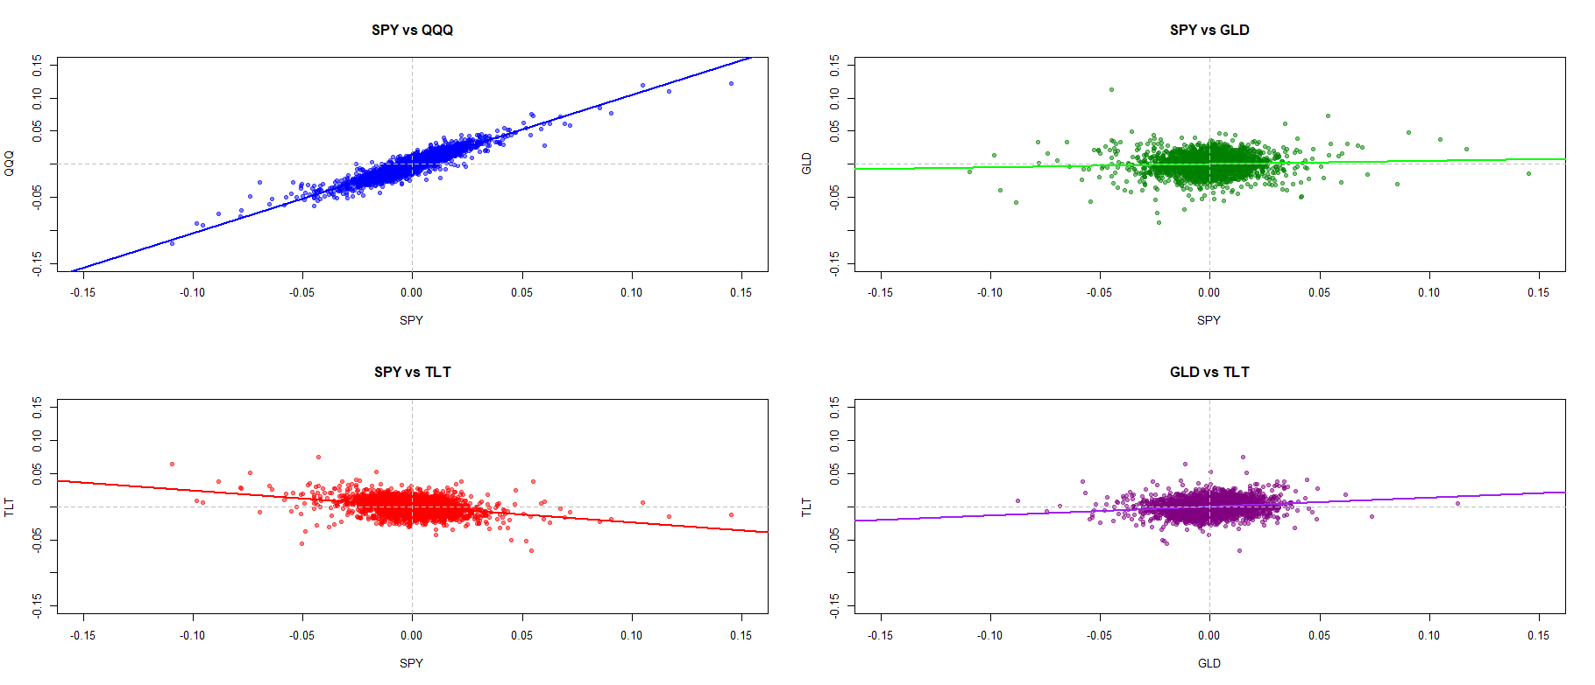
Fuente: Elaboración propia en RStudio (Anexo B, Código 6)
- SPY vs QQQ: Presenta una nube de puntos altamente concentrada y alineada con una pendiente positiva. Esto sugiere dependencia lineal fuerte, es decir, ambos activos suelen ganar o perder valor de manera simultánea. Este resultado es lógico, ya que ambos índices tienen un peso significativo en las mismas empresas líderes.

- SPY vs GLD: La nube de puntos muestra una forma circular y dispersa, sin poder asumir una tendencia definida. Esto sugiere una baja dependencia entre ellos, donde el movimiento del mercado de acciones no condiciona el comportamiento del oro.
- SPY vs TLT: Muestra una pendiente negativa marcada. Se observa que, en días en los que SPY muestra caídas, TLT presenta rendimientos positivos. Esto evidencia el fenómeno conocido como flight to quality por el cual los inversores se refugian en la deuda pública ante caídas bursátiles.

- GLD vs TLT: Se aprecia una ligera inclinación positiva. Esto sugiere que ambos activos son defensivos, pero la relación es mucho más débil que entre los índices bursátiles (SPY y QQQ).

Matrices de correlación

La intuición extraída de los diagramas de dispersión se confirma y se cuantifica en la Figura 4, donde se exponen las matrices de correlación de Pearson (que mide dependencia lineal) y de Spearman (que mide dependencia monótona basada en rangos).

Figura 4
Matrices de coeficientes de Pearson y Spearman para QQQ, SPY, GLD y TLT

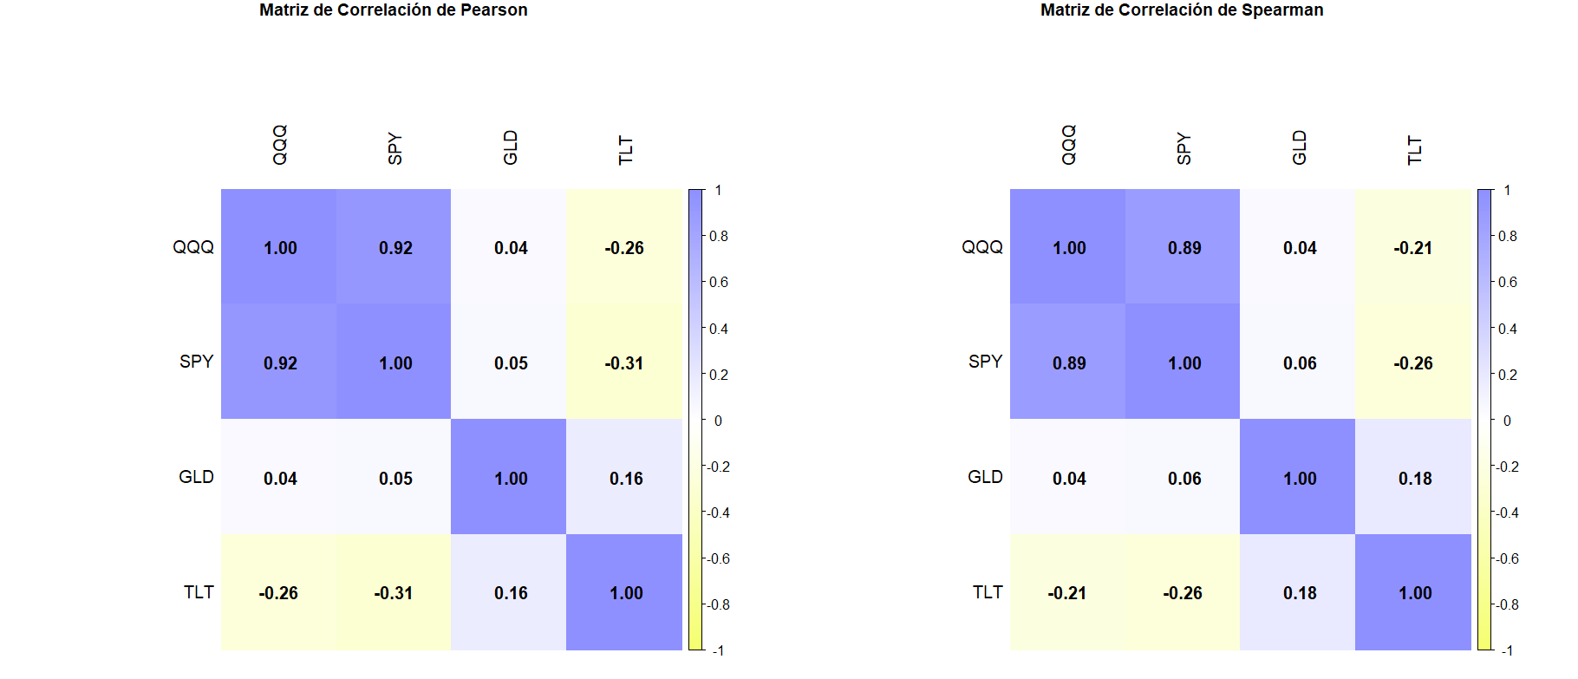

Fuente: Elaboración propia en RStudio (Anexo B, Código 7)

A partir de los valores obtenidos en las matrices de correlación, se puede obtener el siguiente análisis entre las variables analizadas:

- Variables con alta dependencia: La correlación más fuerte de todas se da entre QQQ y SPY, con un coeficiente de Pearson de 0,92 (0,89 en Spearman). Esto confirma que ambos activos están fuertemente relacionados de manera lineal y positiva, es decir, cuando un índice experimenta rendimientos positivos o negativos, el otro tiende a moverse en la misma dirección y con una magnitud proporcional. En términos de gestión de carteras, combinar QQQ y SPY no aporta diversificación adicional, ya que comparten el mismo riesgo de caída.

- Variables de cobertura: La relación entre la renta variable (QQQ y SPY) y la renta fija a largo plazo (TLT) muestra una correlación negativa moderada, con un coeficiente de Pearson de -0,31 (-0,26 en Spearman). Dicho valor negativo es clave para la construcción de una cartera diversificada, ya que actúa de contrapeso frente a las caídas del mercado de renta variable.

- Variables independientes: El oro (GLD) destaca por tener una correlación con SPY y QQQ prácticamente nula. Este resultado es interesante, ya que demuestra que GLD tiene capacidad para comportarse de manera totalmente desvinculada de los ciclos bursátiles.

- Relación entre activos defensivos: Por último, la relación entre GLD y TLT presenta una leve correlación positiva, concretamente 0,16 en Pearson (0,18 en Spearman). Pese a que ambos se consideran activos refugio en épocas de estrés financiero, responden a estímulos distintos (GLD reacciona a presiones inflacionarias o shocks geopolíticos, mientras que TLT es extremadamente sensible a los tipos de interés), lo que justifica que su relación, pese a ser positiva, sea muy débil.

Resultados Multivariantes de Orden Superior

El análisis de correlaciones captura la relación entre los rendimientos de los activos en condiciones normales, pero no dice nada sobre cómo se comportan unos respecto a otros cuando el mercado entra en fases de turbulencia. Para cubrir ese hueco se calculan los tres momentos sistemáticos de orden superior descritos en los subapartados de 3.4.2: el comovimiento sistemático, que mide la tendencia de dos activos a atravesar episodios de alta volatilidad al mismo tiempo; la coasimetría estandarizada, cuyo signo indica la dirección de los rendimientos del activo cuando la volatilidad del activo de referencia se dispara; y la cocurtosis sistemática, que evalúa si el activo acompaña o contrarresta los movimientos más extremos de dicha referencia.

Como activo de referencia se ha tomado el SPY, que constituye el benchmark más utilizado en la gestión de patrimonios para evaluar el desempeño de carteras e instrumentos de inversión, tal y como se señaló en el Apartado 2.1. Conviene precisar, no obstante, que su uso como referencia es una convención de la industria y no implica que el SPY constituya "el mercado" en sentido estricto: existen otros activos e índices que pueden desempeñar ese papel según el universo de inversión considerado (índices globales, índices sectoriales o incluso otras clases de activos), y estas mismas métricas podrían calcularse frente a cualquiera de ellos, obteniendo lecturas distintas. Los resultados que siguen deben interpretarse, en consecuencia, como la relación de cada activo con la renta variable estadounidense representada por el SPY, y no con el mercado en su conjunto. En la Tabla 3 se recogen los valores obtenidos.

Tabla 4
Resultados de momentos superiores frente al activo de referencia SPY
Activo de Estudio | Comovimiento Sistemático | Coasimetría Estandarizada | Cocurtosis Sistemática
QQQ | 0,926382 | -0,2453 | 0,944142
GLD | 0,170113 | 0,0332 | 0,062511
TLT | 0,140718 | 0,2586 | -0,213769
Fuente: elaboración propia en RStudio (Anexo B: Código 8)

Análisis QQQ

Como se puede ver en la Tabla 4, el comovimiento sistemático del QQQ es de 0,9264, el más alto del grupo y muy próximo a la unidad, que es el valor que tomaría el propio mercado consigo mismo. Esto significa que cuando el SPY atraviesa un episodio de alta volatilidad, el índice tecnológico lo está atravesando también: ambos activos comparten prácticamente las mismas fases de elevada volatilidad. Su coasimetría estandarizada, de -0,2453, es la única negativa de la tabla e indica que durante esos repuntes de volatilidad los rendimientos del QQQ tienden a caer, sumándose a las pérdidas del mercado en lugar de compensarlas. La cocurtosis sistemática, de 0,9441, de nuevo casi en la unidad, remata el perfil: el activo acompaña al SPY incluso en sus sesiones más extremas. Los tres momentos apuntan en la misma dirección y cierran el argumento que ya adelantaban las correlaciones: entre QQQ y SPY no existe diversificación en ningún escenario, y menos aún en los de crisis.

Análisis GLD

El comovimiento sistemático del oro es de 0,1701, señal de que sus fases de volatilidad rara vez coinciden con las del mercado: la volatilidad del GLD responde a factores propios, como las presiones inflacionarias o los shocks geopolíticos, y no porque la bolsa lo haga. Su coasimetría estandarizada, de 0,0332, es prácticamente nula, de modo que los repuntes de volatilidad del SPY no arrastran sus rendimientos en ninguna dirección. Y su cocurtosis sistemática, de 0,0625, la más cercana a cero del grupo, confirma que ni siquiera las sesiones extremas del índice encuentran eco en el metal. Los tres momentos presentan, por tanto, un activo desvinculado del mercado en todos los órdenes: ni comparte sus episodios de volatilidad, ni reacciona a ellos, ni participa de sus movimientos extremos.

Análisis TLT

La renta fija a largo plazo presenta el perfil más interesante de los tres. Su comovimiento sistemático es el más bajo del grupo (0,1407), por lo que sus episodios de turbulencia tampoco suelen coincidir con los del mercado. El dato clave, sin embargo, es su coasimetría estandarizada, de 0,2586, la única claramente positiva: cuando la volatilidad del SPY se dispara, los rendimientos del TLT tienden a subir. Es la firma numérica del fenómeno de flight to quality descrito en apartados anteriores, el desplazamiento de los inversores hacia la deuda pública en los momentos de pánico bursátil. La cocurtosis sistemática negativa (-0,2138) refuerza esta lectura, al mostrar que en las sesiones más extremas del mercado el activo tiende a moverse en dirección contraria. Conviene recordar, en todo caso, que estos valores se han calculado sobre la muestra completa 2005-2025, por lo que describen el comportamiento medio del activo a lo largo de dos décadas y no garantizan que esta función de cobertura se mantenga en cualquier subperiodo.

En resumen, los momentos de orden superior muestran que la calidad diversificadora de un activo no puede juzgarse con una sola métrica: TLT y GLD parecen igual de independientes si se atiende únicamente al comovimiento (0,14 frente a 0,17), pero la coasimetría y la cocurtosis los separan con claridad, retratando al oro como un activo neutral ante el estrés del mercado y a la renta fija como una cobertura que se activa precisamente en esos episodios.

Evaluación del impacto de la guerra de Ucrania en los activos
Antes de comenzar con el análisis de los resultados, es importante recalcar que estas interpretaciones son puramente descriptivas, es decir, que se refieren únicamente al periodo temporal que se ha analizado, y no son extrapolables a otros periodos de crisis.

Para cada activo se recogen en una tabla los p-valores de la prueba de Levene (igualdad de varianzas) y del contraste t de comparación de medias, aplicados a las tres transiciones posibles entre regímenes: Pre-guerra (-1), Impacto inicial (0) y Normalización (1). Tras cada tabla se comenta el comportamiento del activo correspondiente.

5.3.1 Evaluación SPY
Figura 5
Evolución del precio y rentabilidad diaria en valor absoluto del SPY por regímenes de mercado: pre-guerra, impacto inicial y normalización.
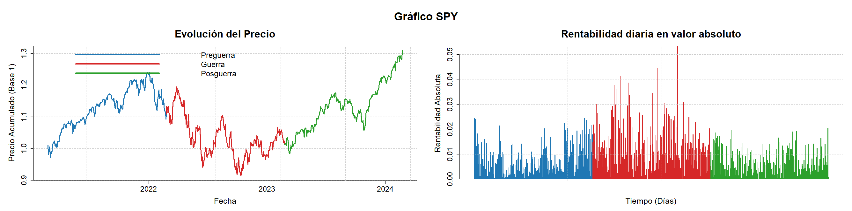
Fuente: elaboración propia en RStudio (Anexo B, Código 9)

Tabla 5
Resultados de los contrastes de igualdad de varianzas y de medias para SPY por regímenes de mercado
Transición (Periodos) | Prueba de Levene (p-valor) | Contraste de Medias (p-valor)
(-1) vs (0): Pre-guerra a Impacto | $$p<0,01$$ | $$p=0,630$$
(0) vs (1): Impacto a Normalización | $$p<0,01$$ | $$p=0,285$$
(-1) vs (1): Pre-guerra a Normalización | $$p=0,126$$ | $$p=0,409$$
Fuente: elaboración propia en SPSS (Anexo C)

Como se puede ver en la Tabla 5, el estallido del conflicto rompió la estabilidad de la varianza del SPY: tanto al pasar del periodo previo al primer año de guerra como del primer al segundo año, la hipótesis de igualdad de varianzas se rechaza con p-valores por debajo de 0,001. Ahora bien, cuando se compara directamente el año anterior a la guerra con el segundo año del conflicto, el p-valor de 0,126 ya no permite rechazar la hipótesis nula. La lectura es clara: el mercado americano en su conjunto sufrió un episodio de volatilidad durante el primer año, pero acabó regresando a su régimen de partida. En cuanto a la rentabilidad media, ninguna de las tres comparaciones arroja p-valores bajos, de modo que la guerra no alteró la trayectoria de los rendimientos del SPY en ningún momento.

5.3.2 Evaluación QQQ
Figura 6
Evolución del precio y rentabilidad diaria en valor absoluto del QQQ por regímenes de mercado: pre-guerra, impacto inicial y normalización.
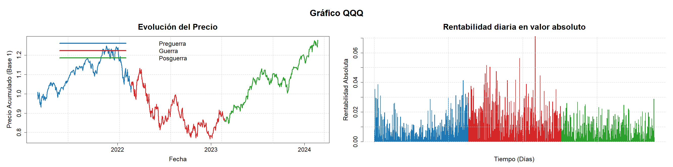
Fuente: elaboración propia en RStudio (Anexo B, Código 9)

Tabla 6
Resultados de los contrastes de igualdad de varianzas y de medias para QQQ por regímenes de mercado.
Transición (Periodos) | Prueba de Levene (p-valor) | Contraste de Medias (p-valor)
(-1) vs (0): Pre-guerra a Impacto | $$p<0,01$$ | $$p=0,736$$
(0) vs (1): Impacto a Normalización | $$p<0,01$$ | $$p=0,169$$
(-1) vs (1): Pre-guerra a Normalización | $$p=0,037$$ | $$p=0,162$$
Fuente: elaboración propia en SPSS (Anexo C)

El caso del QQQ es parecido al anterior, pero con un matiz importante. Como se aprecia en la Tabla 6, las dos primeras transiciones repiten el patrón del SPY, con rechazos claros de la igualdad de varianzas. La diferencia aparece en la última fila: al enfrentar el periodo previo a la guerra con el segundo año del conflicto, el p-valor de 0,037 sigue quedando por debajo del 5 %, por lo que la varianza del índice tecnológico continuaba siendo distinta de la original dos años después del inicio de la invasión.

Este resultado encaja con la naturaleza del activo. El Nasdaq-100 concentra compañías de crecimiento muy sensibles a los tipos de interés, y el entorno de inflación y endurecimiento monetario posterior al conflicto impidió que su volatilidad retornara a los niveles previos. Las medias, una vez más, no muestran cambios en ninguna transición.

5.3.3 Evaluación GLD
Figura 7
Evolución del precio y rentabilidad diaria en valor absoluto del GLD por regímenes de mercado: pre-guerra, impacto inicial y normalización.
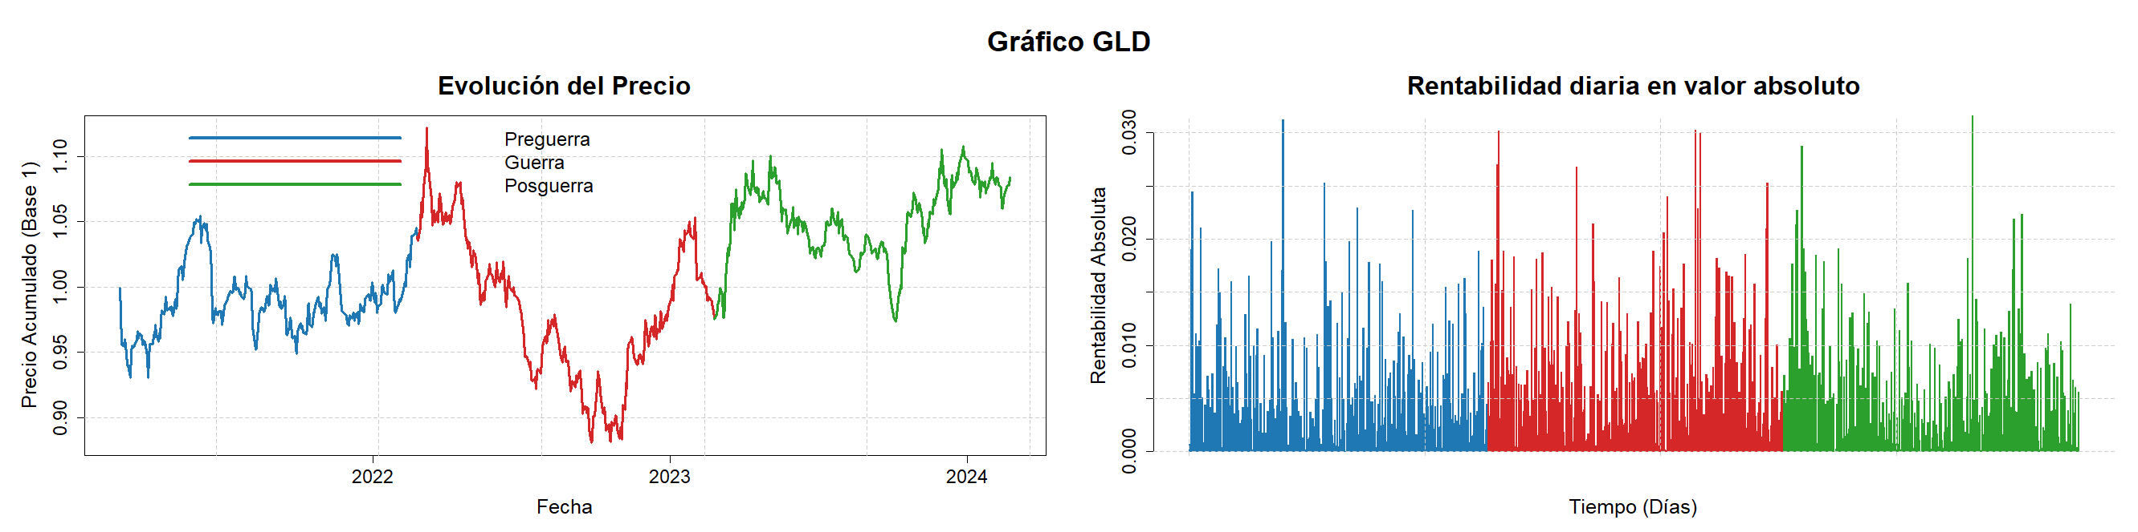
Fuente: elaboración propia en RStudio (Anexo B, Código 9)
Tabla 7
Resultados de los contrastes de igualdad de varianzas y de medias para GLD por regímenes de mercado.
Transición (Periodos) | Prueba de Levene (p-valor) | Contraste de Medias (p-valor)
(-1) vs (0): Pre-guerra a Impacto | $$p=0,006$$ | $$p=0,610$$
(0) vs (1): Impacto a Normalización | $$p=0,005$$ | $$p=0,433$$
(-1) vs (1): Pre-guerra a Normalización | $$p=0,938$$ | $$p=0,765$$
Fuente: elaboración propia en SPSS (Anexo C)

El oro reaccionó al conflicto, pero fue el activo que asimiló el shock con mayor rapidez. Como se puede ver en la Tabla 7, la volatilidad del GLD sí cambió al inicio de la guerra y volvió a hacerlo en la fase de normalización (p = 0,006 y p = 0,005), aunque con rechazos menos contundentes que los observados en la renta variable. Lo llamativo está en la comparación entre los extremos: con un p-valor de 0,938, prácticamente el más alto posible, la varianza del segundo año de guerra resulta indistinguible de la del año previo al conflicto. El GLD fue, por tanto, el activo que absorbió el shock de forma más limpia, comportándose exactamente como cabría esperar de un refugio: se agita cuando estalla la incertidumbre y recupera su ritmo habitual una vez asimilado el evento. Los contrastes de medias tampoco detectan cambio alguno en su rentabilidad diaria.

5.3.4 Evaluación TLT
Figura 8
Evolución del precio y rentabilidad diaria en valor absoluto del TLT por regímenes de mercado: pre-guerra, impacto inicial y normalización.
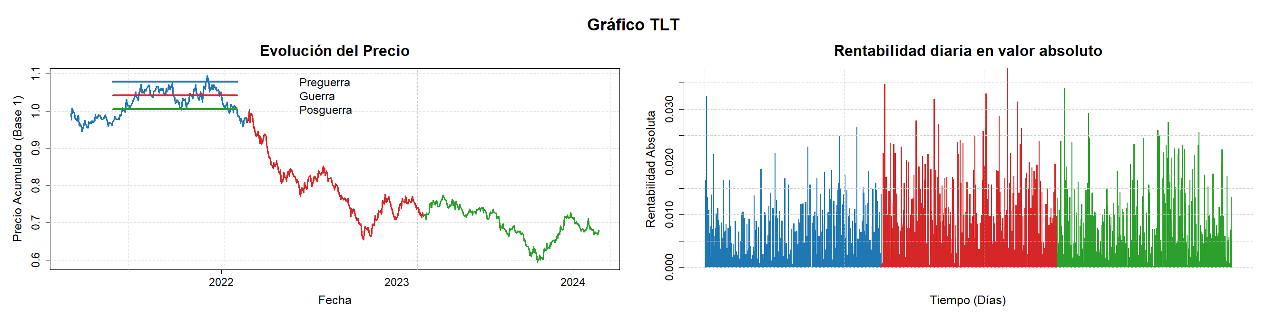
Fuente: elaboración propia en RStudio (Anexo B, Código 9)

Tabla 8
Resultados de los contrastes de igualdad de varianzas y de medias para TLT por regímenes de mercado.
Transición (Periodos) | Prueba de Levene (p-valor) | Contraste de Medias (p-valor)
(-1) vs (0): Pre-guerra a Impacto | $$p<0,01$$ | $$p=0,332$$
(0) vs (1): Impacto a Normalización | $$p=0,009$$ | $$p=0,435$$
(-1) vs (1): Pre-guerra a Normalización | $$p<0,01$$ | $$p=0,895$$
Fuente: elaboración propia en SPSS (Anexo C)

La renta fija a largo plazo deja el resultado más llamativo del análisis. Como se aprecia en la Tabla 8, la igualdad de varianzas se rechaza en las tres transiciones, incluida la comparación entre el año previo a la guerra y el segundo año del conflicto, donde el p-valor vuelve a situarse por debajo de 0,001. Dicho de otro modo: mientras SPY y GLD regresaron a su régimen de volatilidad inicial, el TLT seguía instalado en uno completamente distinto dos años después.

La explicación hay que buscarla en el shock inflacionario que trajo consigo la guerra y en las agresivas subidas de tipos de interés que le siguieron. Dada la larga duración de los bonos que componen el fondo, el TLT es el activo más expuesto a este tipo de movimientos, y su volatilidad quedó marcada de forma duradera. La rentabilidad media, en cambio, no registra diferencias en ninguna de las comparaciones, con un p-valor de 0,895 en la última de ellas.

Recapitulando lo observado en las Tablas 5 a 8, el inicio de la guerra provocó una ruptura generalizada de las varianzas en los cuatro activos sin tocar en ningún caso las rentabilidades medias. La vuelta a la normalidad, eso sí, fue desigual: SPY y GLD recuperaron su régimen previo, mientras que QQQ y, sobre todo, TLT arrastraban todavía una volatilidad distinta dos años después del estallido del conflicto. El nerviosismo fue real, pero no llegó a torcer la dirección de los rendimientos a largo plazo.

Tabla 9
Tabla de correlación de Pearson dividida por regímenes de mercado
Par de Activos | Periodo -1 (Pre-guerra) | Periodo 0 (Impacto inicial) | Periodo 1 (Normalización)
SPY-QQQ | ρ=0,903 (p<0,001) | ρ=0,965 (p<0,001) | ρ=0,912 (p<0,001)
SPY-GLD | ρ=0,148 (p=0,018) | ρ=0,228 (p<0,001) | ρ=-0,013 (p=0,841)
SPY-TLT | ρ=-0,132 (p=0,036) | ρ=0,115 (p=0,069) | ρ=0,130 (p=0,040)
GLD-TLT | ρ=0,232 (p<0,001) | ρ=0,345 (p<0,001) | ρ=0,428 (p<0,001)
Fuente: elaboración propia en SPSS (Anexo C)

Tabla 10
Tabla de correlación de Spearman dividida por regímenes de mercado
Par de Activos | Periodo -1 (Pre-guerra) | Periodo 0 (Impacto inicial) | Periodo 1 (Normalización)
SPY-QQQ | ρs=0,896 (p<0,001) | ρs=0,959 (p<0,001) | ρs=0,901 (p<0,001)
SPY-GLD | ρs=0,166 (p=0,008) | ρs=0,195 (p=0,002) | ρs=0,044 (p=0,492)
SPY-TLT | ρs=-0,135 (p=0,032) | ρs=0,092 (p=0,146) | ρs=0,115 (p=0,068)
GLD-TLT | ρs=0,270 (p<0,001) | ρs=0,332 (p<0,001) | ρs=0,394 (p<0,001)
Fuente: elaboración propia en SPSS (Anexo C)

De los resultados recogidos en las Tablas 9 y 10 se pueden extraer cuatro lecturas principales. Ambas medidas cuentan la misma historia, por lo que en el comentario se citan indistintamente los coeficientes de Pearson y de Spearman según convenga.

1. El aumento del riesgo sistémico en la renta variable (efecto contagio)
La relación entre SPY y QQQ es positiva y muy fuerte en los tres periodos, con p-valores por debajo de 0,001 en todos los casos, algo esperable dada la cantidad de compañías de gran peso que comparten ambos índices. Lo interesante está en cómo evoluciona el coeficiente: partía de 0,903 en el año previo a la guerra, se estrechó hasta 0,965 con el estallido del conflicto y regresó a 0,912 en la fase de normalización. Ese repunte durante el impacto inicial es el clásico efecto contagio: en los momentos de pánico los activos de riesgo se mueven en bloque, y la poca diversificación que podía quedar entre ambos índices desaparece justo cuando más falta haría.

2. La desvinculación del oro respecto a la bolsa
Como se puede ver en la Tabla 8, el GLD mantenía con el SPY una correlación positiva débil pero distinta de cero tanto antes de la guerra (0,148, p = 0,018) como durante el primer año del conflicto (0,228, p < 0,001). En el periodo de normalización, sin embargo, el coeficiente se reduce hasta -0,013 y el p-valor asciende a 0,841 (0,492 en Spearman), de modo que no existe evidencia suficiente para rechazar la hipótesis nula de ausencia de correlación lineal, en el primer caso, ni la de ausencia de asociación monótona, en el segundo. Este resultado sugiere que, una vez absorbido el shock inicial, la relación entre el oro y la renta variable se debilitó de forma acusada, lo que reforzaría su función como elemento diversificador.

3. El fracaso de la renta fija como cobertura
El hallazgo más relevante desde el punto de vista de la gestión de riesgo aparece en el par SPY-TLT. En el año previo a la guerra la correlación era negativa y distinta de cero (-0,132, p = 0,036), el comportamiento que se espera de una cobertura tradicional. Con el estallido del conflicto, esa relación no solo se debilitó, sino que cambió de signo (0,115) y dejó de ser significativa (p = 0,069). La explicación está en el shock inflacionario que trajo la guerra: las agresivas subidas de tipos de interés tumbaron las cotizaciones de los bonos al mismo tiempo que caía la bolsa, anulando el efecto protector de la renta fija justo cuando más se necesitaba En el periodo de normalización el coeficiente de Pearson vuelve a ser positivo y significativo (0,130 en Pearson, p = 0,040), lo que indica que la cobertura no se había recuperado dos años después del inicio del conflicto.

4. El acercamiento entre los dos activos defensivos
Por último, la relación entre GLD y TLT dibuja la trayectoria contraria a la del par anterior. Partiendo de una correlación positiva moderada antes de la guerra (0,232 en Pearson, 0,270 en Spearman), el coeficiente fue creciendo régimen a régimen hasta alcanzar 0,428 (0,394 en Spearman) en la fase de normalización, siempre con p-valores inferiores a 0,001. Los dos activos refugio, que en el conjunto del periodo 2005-2025 mostraban una relación débil por responder a estímulos distintos, tendieron a moverse cada vez más al unísono tras el conflicto. Este acercamiento encaja con un entorno dominado por las expectativas de tipos de interés e inflación, un factor común que terminó condicionando a ambos a la vez.

6. Conclusiones

Una vez finalizado el análisis, conviene recuperar los objetivos planteados al inicio del trabajo y comprobar en qué medida se han cumplido. El estudio se propuso analizar la rentabilidad y el riesgo de cuatro fondos cotizados junto con la forma de sus distribuciones, analizar la relación entre ellos y su capacidad de diversificación, y evaluar si esas características se veían alteradas al dividir la muestra en distintos periodos de mercado, tomando como referencia la guerra de Ucrania. Los resultados obtenidos permiten dar respuesta a los tres objetivos.

En relación con el primer objetivo, el análisis univariante mostró comportamientos claramente diferenciados. El QQQ fue el activo con mayor rentabilidad media del periodo, pero también el de mayor volatilidad, algo esperable teniendo en cuenta su elevada exposición al sector tecnológico. Aun así, su ratio de Sharpe fue el más alto de los cuatro, por lo que la rentabilidad obtenida compensó el riesgo asumido. El SPY presentó un comportamiento más estable en el día a día, aunque su curtosis (la más elevada del grupo) reflejó una fuerte exposición a movimientos extremos. Un resultado destacable fue el del GLD, que ofreció una rentabilidad algo superior a la del SPY con un riesgo menor, algo poco habitual en un activo refugio. Por último, el TLT confirmó su carácter defensivo, con la menor volatilidad y la única distribución prácticamente simétrica, si bien fue el activo menos eficiente en términos de rentabilidad por unidad de riesgo.
Dentro de este mismo objetivo, el estudio de la forma de las distribuciones permitió concluir que ninguno de los cuatro activos sigue una distribución normal. Tanto los histogramas y los QQ-Plots como la prueba de Kolmogórov-Smirnov apuntaron en la misma dirección: la presencia de colas pesadas y una mayor probabilidad de movimientos extremos de la que cabría esperar bajo normalidad. Este resultado no fue un simple paso intermedio, sino que condicionó el resto del trabajo, ya que justificó completar el cálculo del coeficiente de Pearson con el de Spearman para no depender de una hipótesis que los datos no cumplían.

Respecto al segundo objetivo, el análisis multivariante permitió estudiar la relación entre los activos y valorar su aportación en términos de diversificación. El SPY y el QQQ mostraron una correlación muy alta (cercana a 0,9), que se mantuvo incluso en las situaciones más extremas, lo que indica que combinar ambos no aporta diversificación alguna. El oro, en cambio, apenas presentó relación con la renta variable, comportándose como un elemento diversificador que se mueve por motivos propios. El TLT ofreció el resultado más interesante, ya que su correlación negativa con la bolsa y su coasimetría positiva frente al SPY reflejaron el fenómeno conocido como flight to quality. Ahora bien, conviene distinguir entre el comportamiento en condiciones normales y en los momentos de tensión, y también recordar que estos valores corresponden a la media de todo el periodo, por lo que no garantizan que la cobertura se mantenga en cualquier momento.

Precisamente esa distinción enlaza con el tercer objetivo. El análisis por regímenes de mercado en torno a la guerra de Ucrania mostró que el inicio del conflicto alteró la volatilidad de los cuatro activos, aunque no modificó sus rentabilidades medias. La recuperación posterior, sin embargo, no fue igual para todos. El SPY y el GLD volvieron a su régimen de volatilidad previo, mientras que el QQQ y, sobre todo, el TLT seguían presentando una volatilidad distinta dos años después. El caso de la renta fija resultó especialmente relevante, ya que su correlación negativa con la bolsa desapareció a raíz del shock inflacionario y de las subidas de tipos de interés, por lo que dejó de funcionar como cobertura precisamente en el momento en que resultaba más necesaria. Por su parte, los dos activos refugio tendieron a moverse cada vez más de forma conjunta, condicionados por un mismo factor de tipos e inflación.

En conjunto, y respondiendo al objetivo general del trabajo, puede concluirse que la capacidad de un activo para diversificar una cartera no es una característica fija, sino que depende del contexto de mercado y puede debilitarse en las fases de mayor tensión, que es cuando se le supone más utilidad. Los tres bloques del análisis apuntan en la misma dirección: la etiqueta que se asigna a cada activo describe bien su comportamiento en calma, pero resulta insuficiente para anticipar cómo reacciona cuando el mercado se tensa.

Limitaciones del estudio

El trabajo presenta algunas limitaciones que conviene señalar. En primer lugar, tiene un carácter descriptivo y se centra en un periodo concreto, por lo que sus resultados no pueden extrapolarse a otras crisis ni utilizarse como base para tomar decisiones de inversión. En segundo lugar, la selección se limita a cuatro fondos, de modo que quedan fuera del análisis otras clases de activos (renta variable internacional, deuda corporativa o criptomonedas) que podrían modificar las relaciones observadas. Por otro lado, utilizar el SPY como referencia de mercado responde a una convención habitual, pero no es la única opción posible, y los momentos de orden superior ofrecerían resultados distintos si se tomara otro índice como referencia. Además, el análisis por regímenes se apoya en ventanas de un año en torno a un único acontecimiento, un tamaño de muestra reducido que debe tenerse en cuenta al interpretar los contrastes. Por último, las medidas empleadas asumen relaciones estáticas dentro de cada periodo y no recogen la variación de la volatilidad a lo largo del tiempo, ya que recoger esa dinámica exigiría recurrir a medidas móviles, como la correlación por ventanas deslizantes (rolling correlation), o a modelos de volatilidad condicional, que quedan fuera del alcance de este trabajo.

Futuras líneas de investigación

A partir de las limitaciones anteriores se abren varias posibilidades de continuación. Una primera vía sería ampliar el número de activos y de mercados analizados para comprobar si las relaciones obtenidas se mantienen. También resultaría interesante emplear modelos que permitan que la volatilidad y las correlaciones varíen con el tiempo, como los modelos de la familia GARCH o la correlación condicional dinámica, más adecuados para series con colas pesadas. Otra opción sería repetir el análisis por regímenes tomando otros episodios de tensión, como la crisis de 2008 o la pandemia de 2020, con el fin de comprobar si el fallo de la renta fija como cobertura es un rasgo propio de este conflicto o un patrón que se repite. Finalmente, el trabajo podría enlazarse con la teoría de carteras de Markowitz (1952) para evaluar cómo se habría comportado una combinación de estos cuatro activos en distintos escenarios, pasando así del análisis descriptivo a una aplicación práctica.

Anexo A

Código 1. Obtención de precios ajustados de los activos seleccionados, para su transformación a rendimiento continua, y posterior guardado a CSV.
import yfinance as yf
import numpy as np
ruta_salida = "z:/Proyects/TFG/datos_tfg.csv"
datos = yf.download("QQQ SPY GLD TLT", start="2004-12-31", end="2025-10-21", auto_adjust=False)["Adj Close"][["QQQ", "SPY", "GLD", "TLT"]] # type: ignore
log_returns = np.log(datos / datos.shift(1))
log_returns = log_returns.dropna() # type: ignore
log_returns.to_csv(ruta_salida)

Anexo B

Código 2. Paquetes, constantes y lectura de datos
library(moments); library(corrplot)

ACTIVOS <- c("QQQ","SPY","GLD","TLT"); ACTIVO_REF <- "SPY"; TRADING_DAYS <- 252; RF <- 0
PARES <- list(c("SPY","QQQ"), c("SPY","GLD"), c("SPY","TLT"), c("GLD","TLT"))
col_linea <- c(QQQ="#003396", SPY="red", GLD="gold", TLT="green")
col_relleno <- c(QQQ="#86CEFA", SPY="#F9BFBF", GLD="#FFFEB9", TLT="#D6F6D5")
col_par <- c("blue","green","red","purple")
col_regimen <- c(`-1`="blue", `0`="red", `1`="green")
VENTANAS <- data.frame(cod = c(-1,0,1),
ini = as.Date(c("2021-02-24","2022-02-24","2023-02-24")),
fin = as.Date(c("2022-02-23","2023-02-23","2024-02-23")))

datos <- read.csv(file.choose(), header = TRUE, sep = ",", dec = ".")
names(datos)[1] <- "Fecha"; datos$Fecha <- as.Date(datos$Fecha)
rend <- datos[, ACTIVOS]; n <- nrow(rend)

Código 3. Tabla 2. Estadísticos descriptivos
descriptivos <- function(x) c(
Media = mean(x), Media_anual = TRADING_DAYS * mean(x), Varianza = var(x), Desviacion = sd(x),
Q1 = unname(quantile(x, .25)), Mediana = median(x), Q3 = unname(quantile(x, .75)), RI = IQR(x),
Sharpe = (mean(x) - RF) / sd(x), Asimetria = skewness(x), Curtosis = kurtosis(x) - 3)

tabla_descriptivos <- round(sapply(rend, descriptivos), 6); tabla_descriptivos

Código 4. Histogramas y QQ-Plots
par(mfrow = c(2,2))
for (a in ACTIVOS) {
x <- rend[[a]]; m <- mean(x); s <- sd(x)
hist(x, breaks = 50, prob = TRUE, col = col_relleno[a], border = "white", ylim = c(0,60),
main = paste("Histograma", a, "vs Normal"), xlab = "Rentabilidad diaria", ylab = "Densidad")
curve(dnorm(x, m, s), col = col_linea[a], lwd = 2, add = TRUE)
}
for (a in ACTIVOS) {
qqnorm(rend[[a]], main = paste("QQ-Plot del", a), pch = 19, col = "black")
qqline(rend[[a]], col = col_linea[a], lwd = 3)
}
par(mfrow = c(1,1))

Código 5. Prueba de Kolmogorov-Smirnov con la corrección de Lilliefors
tabla_norm <- round(t(sapply(rend, function(x) {
p <- lillie.test(x)
c(D = unname(p$statistic), p_valor = p$p.value) })), 8)
tabla_norm

Código 4. Figura 3. Diagramas de dispersión
par(mfrow = c(2,2))
for (k in seq_along(PARES)) {
ex <- PARES[[k]][1]; ey <- PARES[[k]][2]; x <- rend[[ex]]; y <- rend[[ey]]
plot(x, y, pch = 20, cex = .5, col = col_par[k], main = paste(ex, "vs", ey),
xlab = ex, ylab = ey, xlim = c(-.15,.15), ylim = c(-.15,.15))
abline(h = 0, v = 0, col = "grey80", lty = 2); abline(lm(y ~ x), col = col_par[k], lwd = 2)
}
par(mfrow = c(1,1))

Código 7. Figura 4. Matrices de correlación
matrices <- list(Pearson = cor(rend, method = "pearson"),
Spearman = cor(rend, method = "spearman"))
paleta <- colorRampPalette(c("yellow","white","blue"))(200)

par(mfrow = c(1,2))
for (m in names(matrices))
corrplot(matrices[[m]], method = "color", col = paleta, addCoef.col = "black", number.cex = .9,
tl.col = "black", tl.srt = 90, mar = c(0,0,2,0),
title = paste("Matriz de Correlacion de", m))
par(mfrow = c(1,1))

Código 8. Tabla 4. Momentos sistemáticos de orden superior
comovimiento <- function(i,j) { di <- i-mean(i); dj <- j-mean(j); sum(di^2*dj^2) / sum(dj^4) }
coasimetria <- function(i,j) { di <- i-mean(i); dj <- j-mean(j); sum(di*dj^2) / (length(i)*sd(i)*sd(j)^2) }
cocurtosis <- function(i,j) { di <- i-mean(i); dj <- j-mean(j); sum(di*dj^3) / sum(dj^4) }

ref <- rend[[ACTIVO_REF]]
tabla_comomentos <- round(t(sapply(setdiff(ACTIVOS, ACTIVO_REF), function(a)
c(Comovimiento = comovimiento(rend[[a]], ref),
Coasimetria = coasimetria(rend[[a]], ref),
Cocurtosis = cocurtosis(rend[[a]], ref)))), 6)
tabla_comomentos

Codigo 9. Figuras 5 a 8. Precio y volatilidad por regimen
datos$Periodo <- NA_integer_
for (k in 1:3)
datos$Periodo[datos$Fecha >= VENTANAS$ini[k] & datos$Fecha <= VENTANAS$fin[k]] <- VENTANAS$cod[k]
regimenes <- subset(datos, !is.na(Periodo))
regimenes$Periodo <- factor(regimenes$Periodo, levels = c(-1,0,1))

for (a in c("SPY","QQQ","GLD","TLT")) {
x <- regimenes[[a]]; base1 <- exp(cumsum(x))
par(mfrow = c(1,2), oma = c(0,0,2.5,0))
plot(regimenes$Fecha, base1, type = "n", main = "Evolucion del Precio",
xlab = "Fecha", ylab = "Precio Acumulado (Base 1)")
for (p in levels(regimenes$Periodo)) {
i <- regimenes$Periodo == p; lines(regimenes$Fecha[i], base1[i], col = col_regimen[p], lwd = 2)
}
legend("topleft", c("Preguerra","Guerra","Posguerra"), col = col_regimen, lwd = 2, bty = "n", cex = .7)
barplot(abs(x), col = col_regimen[as.character(regimenes$Periodo)], border = NA, space = 0,
main = "Rentabilidad diaria en valor absoluto",
xlab = "Tiempo (Dias)", ylab = "Rentabilidad Absoluta")
mtext(paste("Grafico", a), outer = TRUE, cex = 1.1, font = 2)
}
par(mfrow = c(1,1))

Anexo C
C.1. Contrastes de igualdad de varianzas y de medias. Transición Pre-guerra (−1) → Impacto inicial (0)
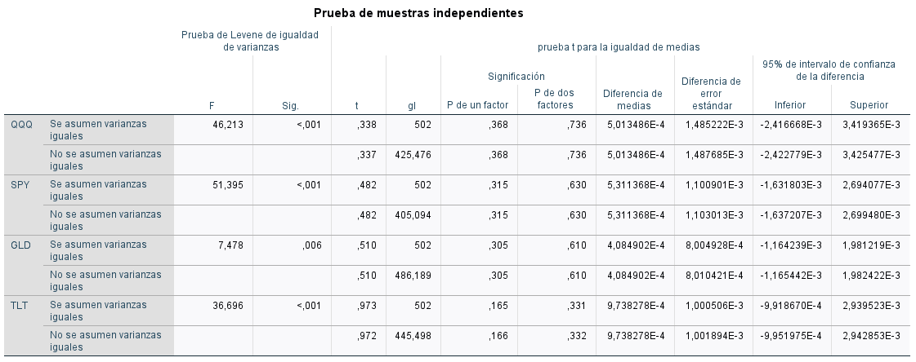
C.2. Contrastes de igualdad de varianzas y de medias. Transición Impacto inicial (0) → Normalización (1)
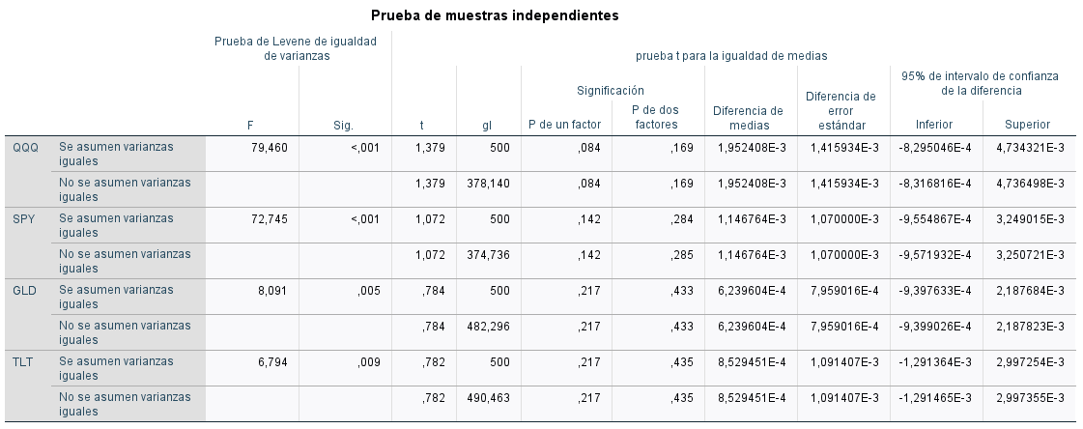
C.3. Contrastes de igualdad de varianzas y de medias. Transición Pre-guerra (−1) → Normalización (1)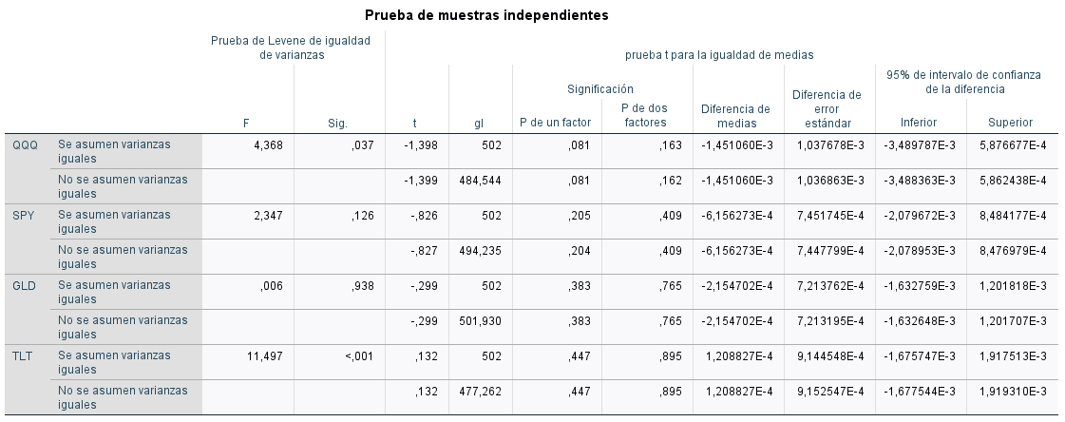
C.4. Matrices de correlación de Pearson y de Spearman. Periodo −1 (Pre-guerra)
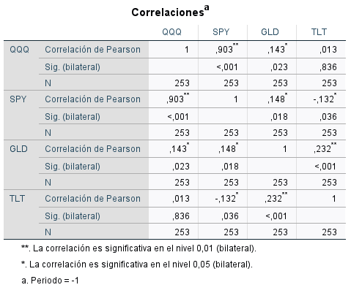
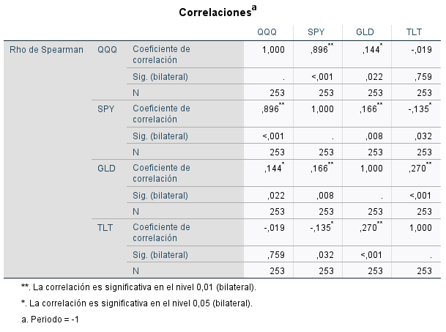
C.5. Matrices de correlación de Pearson y de Spearman. Periodo 0 (Impacto inicial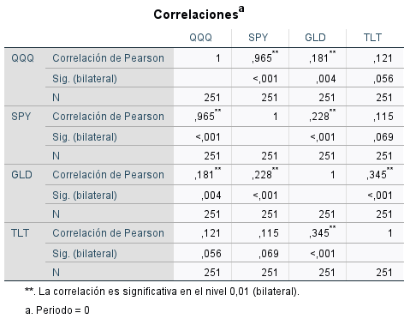
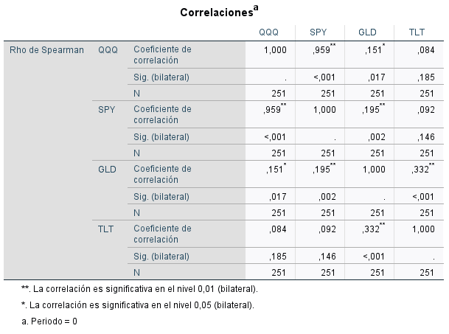
C.6. Matrices de correlación de Pearson y de Spearman. Periodo 1 (Normalización)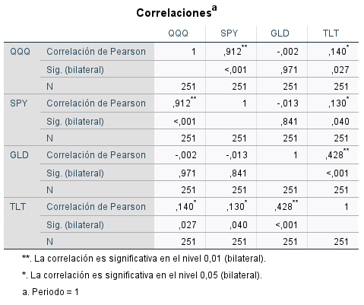
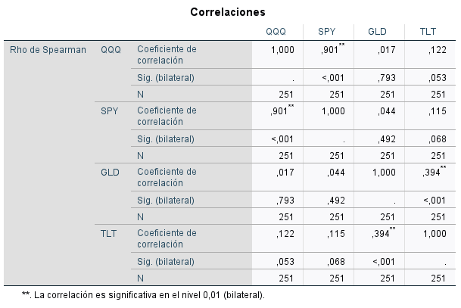

Referencias

Aldás, J., & Uriel, E. (2017). Análisis multivariante aplicado con R (2nd ed.). Paraninfo.
Basele, R., Phillips, P. C. B., & Shi, S. (2025). Speculative Bubbles in the Recent AI Boom: Nasdaq and the Magnificent Seven *. https://doi.org/10.2139/ssrn.5195270
Baur, D. G., & Lucey, B. M. (2010). Is Gold a Hedge or a Safe Haven? An Analysis of Stocks, Bonds and Gold. Financial Review, 45(2), 217–229. https://doi.org/10.1111/j.1540-6288.2010.00244.x
BlackRock, Inc. (2025). iShares 20+ Year Treasury Bond ETF (TLT) – Fund overview. https://www.ishares.com/us/products/239454/ishares-20-year-treasury-bond-etf
Campbell, J. Y., Lo, A. W., & MacKinlay, A. C. (1997). The Econometrics of Financial Markets. Princeton University Press. https://doi.org/10.1515/9781400830213
Campbell, J. Y., Sunderam, A., & Viceira, L. M. (2017). Inflation Bets or Deflation Hedges? The Changing Risks of Nominal Bonds. Critical Finance Review, 6(2), 263–301. https://doi.org/10.1561/104.00000043
Daly, L. (2025, October 22). The Magnificent Seven’s Market Cap Vs. the S&P 500. The Motley Fool.
Daniel, G., Sornette, D., & Wohrmann, P. (2008). Look-Ahead Benchmark Bias in Portfolio Performance Evaluation. https://doi.org/https://doi.org/10.48550/arXiv.0810.1922
DeCarlo, L. T. (1997). On the meaning and use of kurtosis. Psychological Methods, 2(3), 292–307. https://doi.org/10.1037/1082-989X.2.3.292
Espejo Miranda, I. . (2006). Estadística descriptiva y probabilidad: teoría y problemas. Servicio de Publicaciones de la Universidad de Cádiz.
Fama, E. F. (1965). The Behavior of Stock-Market Prices. The Journal of Business, 38(1), 34. https://doi.org/10.1086/294743
Fang, H., & Lai, T. (1997). Co‐Kurtosis and Capital Asset Pricing. Financial Review, 32(2), 293–307. https://doi.org/10.1111/j.1540-6288.1997.tb00426.x
Fischer, S., & Merton, R. C. (1984). Macroeconomics and finance: The role of the stock market. Carnegie-Rochester Conference Series on Public Policy, 21, 57–108. https://doi.org/10.1016/0167-2231(84)90005-8
Fisher, R. A. (1919). XV.—The Correlation between Relatives on the Supposition of Mendelian Inheritance. Transactions of the Royal Society of Edinburgh, 52(2), 399–433. https://doi.org/10.1017/S0080456800012163
Fry, R., Martin, V. L., & Tang, C. (2010). A New Class of Tests of Contagion With Applications. Journal of Business & Economic Statistics, 28(3), 423–437. https://doi.org/10.1198/jbes.2010.06060
Gross, J., & Ligges, U. (2015). nortest: Tests for normality (1.0-4). CRAN. https://cran.r-project.org/package=nortest
Harvey, C. R., & Siddique, A. (2000). Conditional Skewness in Asset Pricing Tests. The Journal of Finance, 55(3), 1263–1295. https://doi.org/10.1111/0022-1082.00247
Hasbrouck, J., & Saar, G. (2013). Low-latency trading. Journal of Financial Markets, 16(4), 646–679. https://doi.org/10.1016/j.finmar.2013.05.003
Hendershott, T., JONES, C. M., & MENKVELD, A. J. (2011). Does Algorithmic Trading Improve Liquidity? The Journal of Finance, 66(1), 1–33. https://doi.org/10.1111/j.1540-6261.2010.01624.x
Kolmogorov, A. N. (1933). Sulla determinazione empirica di una legge di distribuzione. Giornale Dell’Istituto Italiano Degli Attuari, 4, 83–91.
Kraus, A., & Litzenberger, R. H. (1976). Skewness preference and the valuation of risk assets. The Journal of Finance, 31(4), 1085–1100. https://people.umass.edu/kazemi/871/KrausLitz76.pdf
Lilliefors, H. W. (1967). On the Kolmogorov-Smirnov Test for Normality with Mean and Variance Unknown. Journal of the American Statistical Association, 62(318), 399–402. https://doi.org/10.1080/01621459.1967.10482916
MacroMicro. (2025a). US – Magnificent Seven Total Market Cap and Share of S&P 500. MacroMicro. https://en.macromicro.me/charts/123469/us-magnificent-seven-total-market-cap-and-share-of-sp-500
MacroMicro. (2025b). US – S&P 500 Top 10 Holdings Total Market Cap and Share. MacroMicro. https://en.macromicro.me/charts/123442/us-sp-500-top-10-companies-total-market-cap-and-share
Markowitz, H. (1952). Portfolio Selection. The Journal of Finance, 7(1), 77. https://doi.org/10.2307/2975974
Mathew Galgani. (2025). Magnificent Seven Stocks: Latest News & Market Cap Weighting. Investor’s Business Daily.
Mendoza, E. G., & Quadrini, V. (2010). Financial globalization, financial crises and contagion. Journal of Monetary Economics, 57(1), 24–39. https://doi.org/10.1016/j.jmoneco.2009.10.009
Nasdaq Inc. (2025). Nasdaq-100® | The Index of Innovation for High-Growth Investments. Nasdaq Inc. https://www.nasdaq.com/solutions/global-indexes/nasdaq-100
Pearson, K. (1896). VII. Mathematical contributions to the theory of evolution.—III. Regression, heredity, and panmixia. Philosophical Transactions of the Royal Society of London. Series A, Containing Papers of a Mathematical or Physical Character, 187, 253–318. https://doi.org/10.1098/rsta.1896.0007
Pearson, K. (1905). Das Fehlergesetz und seine Verallgemeinerungen durch Fechner und Pearson. A Rejoinder. Biometrika, 4(1–2), 169–212. https://doi.org/10.1093/biomet/4.1-2.169
Roldán Casas, J. A., & García-Moreno García, M. de los B. (2024). La eficiencia en los mercados financieros. Tirant Humanidades.
Ryan, M., Corbet, S., & Oxley, L. (2024). Is gold always a safe haven? Finance Research Letters, 64, 105438. https://doi.org/10.1016/j.frl.2024.105438
Schwert, G. W. (1990). Stock Returns and Real Activity: A Century of Evidence. The Journal of Finance, 45(4), 1237–1257. https://doi.org/10.1111/j.1540-6261.1990.tb02434.x
Smirnov, N. (1948). Table for estimating the goodness of fit of empirical distributions. The Annals of Mathematical Statistics, 19(2), 279–281.
Spearman, C. (1904). The Proof and Measurement of Association between Two Things. The American Journal of Psychology, 15(1), 72. https://doi.org/10.2307/1412159
State Street. (2025). SPY: The Original S&P 500® ETF. State Street. https://www.ssga.com/us/en/intermediary/etfs/spdr-sp-500-etf-trust-spy
Stevens, S. S. (1946). On the Theory of Scales of Measurement. Science, 103(2684), 677–680. https://doi.org/10.1126/science.103.2684.677
Westfall, P. H. (2014). Kurtosis as Peakedness, 1905–2014. R.I.P. The American Statistician, 68(3), 191–195. https://doi.org/10.1080/00031305.2014.917055
Yarovaya, L., Brzeszczyński, J., Goodell, J. W., Lucey, B., & Lau, C. K. M. (2022). Rethinking financial contagion: Information transmission mechanism during the COVID-19 pandemic. Journal of International Financial Markets, Institutions and Money, 79, 101589. https://doi.org/10.1016/j.intfin.2022.101589

Índice de tablas
Tabla 1. Activos seleccionados para el análisis 18
Tabla 2. Estadísticos descriptivos de los rendimientos diarios para QQQ, SPY, GLD y TLT 47
Tabla 3. Resultados de la prueba de normalidad de Kolmogórov-Smirnov 55
Tabla 4. Resultados de momentos superiores frente al activo de referencia SPY 61
Tabla 5. Resultados de los contrastes de igualdad de varianzas y de medias para SPY por regímenes de mercado 65
Tabla 6. Resultados de los contrastes de igualdad de varianzas y de medias para QQQ por regímenes de mercado. 66
Tabla 7. Resultados de los contrastes de igualdad de varianzas y de medias para GLD por regímenes de mercado. 67
Tabla 8. Resultados de los contrastes de igualdad de varianzas y de medias para TLT por regímenes de mercado. 68
Tabla 9. Tabla de correlación de Pearson dividida por regímenes de mercado 69
Tabla 10. Tabla de correlación de Spearman dividida por regímenes de mercado 70

Índice de figuras
Figura 1. Histograma de densidad frente a distribución normal teórica para QQQ, SPY, GLD y TLT. 53
Figura 2. QQ-Plots de las rentabilidades diarias frente a los cuantiles teóricos normales para QQQ, SPY, GLD y TLT. 54
Figura 3. Diagramas de dispersión para las siguientes combinaciones de activos: SPY-QQQ, SPY-GLD, SPY-TLT y GLD-TLT 57
Figura 4. Matrices de coeficientes de Pearson y Spearman para QQQ, SPY, GLD y TLT 58
Figura 5. Evolución del precio y rentabilidad diaria en valor absoluto del SPY por regímenes de mercado: pre-guerra, impacto inicial y normalización. 64
Figura 6. Evolución del precio y rentabilidad diaria en valor absoluto del QQQ por regímenes de mercado: pre-guerra, impacto inicial y normalización. 66
Figura 7. Evolución del precio y rentabilidad diaria en valor absoluto del GLD por regímenes de mercado: pre-guerra, impacto inicial y normalización. 67
Figura 8. Evolución del precio y rentabilidad diaria en valor absoluto del TLT por regímenes de mercado: pre-guerra, impacto inicial y normalización. 68

Es un fondo de inversión que cotiza en bolsa como si fuera una acción individual, permitiendo a los inversores adquirir una cartera diversificada de activos en una sola operación, replicando generalmente el comportamiento de un índice de referencia.
Transacción o mercado "al contado", caracterizado por la entrega inmediata del activo.
Unidad de medida estándar internacional utilizada exclusivamente para pesar metales preciosos como el oro y la plata. Equivale exactamente a 31,1034768 gramos.

